DEKRET

Nr.6223, datë 20.7.2009

PËR LEJIM LËNIEJE TË SHTETËSISË SHQIPTARE

Në mbështetje të nenit 92 pika “c” të Kushtetutës, të neneve 15, 19 dhe 20 të ligjit nr. 8389, datë 5.8.1998 “Për shtetësinë shqiptare”, bazuar edhe në propozimin e Ministrit të Brendshëm,

DEKRETOJ:

Neni 1

U lejohet lënia e shtetësisë shqiptare me kërkesë të tyre personave të mëposhtëm:

1. Gema Luan Guri
2. Besa Bali Kurtaj
3. Arian Eftim Llazari
4. Elona Josif Kole
5. Christ Rafael Arian Llazari
6. Ray Martin Arian Llazari
7. Petrit Isak Allaraj
8. Tauland Shemsi Sadikaj
9. Hysen Nezir Hasmeta
10. Zhaneta Niko Hasmeta (Kapedani)
11. Mario Hysen Hasmeta
12. Gloria Hysen Hasmeta

Neni 2

Ky dekret hyn në fuqi menjëherë.

PRESIDENTI I REPUBLIKËS së Shqipërisë
Bamir Topi

VENDIM

Nr.748, datë 11.6.2009

PËR TRAJTIMIN ME PAGË DHE SHTESA MBI PAGË TË PUNONJËSVE TË PERSONELIT AKADEMIK TË INSTITUCIONEVE PUBLIKE TË ARSIMIT TË LARTË

Në mbështetje të nenit 100 të Kushtetutës, të pikës 5 të nenit 47 të ligjit nr.9741, datë 21.5.2007 “Për arsimin e lartë në Republikën e Shqipërisë”, të ndryshuar, të nenit 5/1 të ligjit nr.8487, datë 13.5.1999 “Për kompetencat për caktimin e pagave të punës”, të ndryshuar, dhe të ligjit nr.10 025, datë 27.11.2008 “Për buxhetin e vitit 2009”, me propozimin e Ministrit të Brendshëm dhe të Ministrit të Financave, Këshilli i Ministrave

VENDOSI:

1. Struktura dhe nivelet e pagave, sipas kategorive të vendeve të punës, për nëpunësit e institucioneve publike të arsimit të lartë të jenë sipas lidhjes nr.1, që i bashkëlidhet këtij vendimi dhe është pjesë përbërëse e tij.
2. Personeli akademik i punësuar me kohë të plotë, në institucionet publike të arsimit të lartë, përfiton shtesë për vjetërsi në punë, në masën 0.5 për qind, për çdo vit pune, por jo më shumë se për 15 vjet.
3. Kur një anëtar i personelit akademik, për nevoja të procesit mësimor, punësohet në një vend pune, me kërkesa më të ulëta se kualifikimi që ai ka, do ta përfitojë pagën, sipas vendit të punës, dhe një shpërblim prej 50 për qind të diferencës së pagës, që do të merrte në përputhje me kualifikimin, me pagën sipas vendit të punës.
4. Kur një anëtar i personelit akademik, për nevoja të procesit mësimor, punësohet në një vend pune, me kërkesa më të larta se kualifikimi që ka, do ta përfitojë pagën sipas klasifikimit të tij/saj.
Në të dyja rastet e sipërpërmendura, këto forma pagesash nuk mund të vazhdojnë më shumë se periudha tranzitore, sipas ligjit për arsimin e lartë, për kategorizimin e anëtarëve të personelit akademik, në përputhje me kualifikimin e secilit dhe me kërkesat e çdo vendi pune.
5. Shpërblimi i personelit akademik dhe i anëtarëve të jashtëm, për pjesëmarrje në këshillin e administrimit, senatin akademik, këshillin e fakultetit, këshillin e profesorëve, kryhet çdo 6 muaj dhe është në masën 8000 (tetë mijë) lekë në muaj, me kusht, që të kenë marrë pjesë në të paktën gjysmën e mbledhjeve të zhvilluara për këtë periudhë.
6. Kategorizimi i personelit akademik brenda çdo klase bëhet në përputhje me klasifikimin e vendeve të punës në universitete dhe institucionet e tjera të arsimit të lartë, sipas lidhjes nr.1, që i bashkëlidhet këtij vendimi dhe është pjesë përbërëse e tij.
Kategoritë e pagave për pozicionet e punës me titull të njëjtë përcaktohen në kuadër të miratimit të strukturës dhe të organikës të secilit institucion.
7. Anëtarët e personelit akademik efektivë, që, për nevoja të procesit mësimor, japin orë mësimi mbi normën mësimore vjetore, të miratuar me aktet përkatëse, për çdo orë mësimi, të kryer mbi këtë normë, paguhen, si më poshtë vijon:
a) Kur janë në kategorinë “Profesor”, përfitojnë 1200 (një mijë e dyqind) lekë për çdo orë 60 – minutëshe;
b) Kur janë në kategorinë “Profesor i asociuar”, përfitojnë 1100 (një mijë e njëqind) lekë për çdo orë 60 – minutëshe;
c) Kur janë në kategorinë “Docent”, përfitojnë 1000 (një mijë) lekë për çdo orë 60 – minutëshe;
ç) Kur janë “Lektor i parë”, përfitojnë 800 (tetëqind) lekë për çdo orë 60 – minutëshe;
d) Kur janë “Lektor ”, përfitojnë 600 ( gjashtëqind) lekë për çdo orë 60 – minutëshe.
8. Punonjësit e specialiteteve të ndryshme, të punësuar në institucione të tjera shtetërore, me kohë të plotë, por që japin mësim në institucionet publike të arsimit të lartë, si anëtarë të jashtëm të personelit akademik, për çdo orë mësimi 60-minutëshe të paguhen në të njëjtën masë me punonjësit efektivë të këtyre institucioneve.
9. Personeli akademik me kontratë, në cilësinë e personaliteteve, vendase ose të huaja, të paguhen me honorarë për ditë/orë pjesëmarrjeje në procesin e mësimdhënies në institucionet publike të arsimit të lartë. Përcaktimi i masës së honorarëve bëhet me vendim të rektoratit, pasi të jetë miratuar më parë në këshillin e administrimit. Masa e pagesës nuk duhet të jetë më e madhe se 5- fishi i pagesës për orët mbi normën, për kategorinë “Profesor”.
Efektet financiare, që rrjedhin nga zbatimi i këtyre pagesave, të përballohen nga të ardhurat e veta, të çdo institucioni të arsimit të lartë publik.
10. Funksionarët dhe nëpunësit, që përfshihen në fushën e veprimit të këtij vendimi, nuk përfitojnë shtesa të tjera mbi pagë, të përcaktuara me vendime të tjera të Këshillit të Ministrave.
11. Vendimi nr.1231, datë 2.7.2008 i Këshillit të Ministrave “Për pagat e punonjësve mbështetës të institucioneve buxhetore dhe të nëpunësve të disa institucioneve buxhetore”, nuk do të zbatohet për personelin akademik të institucioneve publike të arsimit të lartë.
12. Efektet financiare, që rrjedhin nga zbatimi i këtij vendimi, të përballohen nga fondet e miratuara për universitete dhe institucionet e tjera të arsimit të lartë, në buxhetin e vitit 2009.
13. Ngarkohen Ministria e Financave, Ministria e Arsimit dhe e Shkencës dhe institucionet publike të arsimit të lartë për zbatimin e këtij vendimi.
Ky vendim hyn në fuqi pas botimit në Fletoren Zyrtare dhe i shtrin efektet financiare nga data e fillimit të vitit të ri akademik, 2009-2010.
KRYEMINISTRI
Sali Berisha

Lidhja nr.1

STRUKTURA DHE NIVELET E PAGAVE PËR PUNONJËSIT E PERSONELIT AKADEMIK, NË INSTITUCIONET PUBLIKE TË ARSIMIT TË LARTË

Nr.rendor | Pozicioni | Paga
1 | Rektor (Titullar institucioni) | 125 000
2 | Zëvendësrektor, nga kategoria “Profesor” | 120 000
3 | Zëvendësrektor, nga kategoria “Docent” | 118 000
4 | Dekan nga kategoria “Profesor” | 120 000
 | Dekan nga kategoria “Docent” | 118 000
5 | Zëvendësdekan nga kategoria “Profesor” | 107 000
6 | Zëvendësdekan nga kategoria “Docent” | 95 000
7 | Përgjegjës i njësisë bazë nga kategoria “Profesor” | 107 000
8 | Përgjegjës i njësisë bazë nga kategoria “Docent” | 95 000
9 | Profesor | 103 500
10 | Profesor i asociuar | 90 000
11 | Docent | 80 000
12 | Lektor i parë/kërkues i parë | 77 000
13 | Lektor/kërkues | 61 000

VENDIM

Nr.753, datë 8.7.2009

PËR KALIMIN NË PRONËSI, NGA “ALBPETROL”, SHA-JA, BASHKISË PATOS, TË NDËRTESËS SË ISH-INSTITUTIT TEKNOLOGJIK TË NAFTËS DHE GAZIT (ITNG) DHE PËR NJË SHTESË NË VENDIMIN NR.813, DATË 29.11.2007 TË KËSHILLIT TË MINISTRAVE “PËR MIRATIMIN E LISTËS SË INVENTARIT TË PRONAVE TË PALUAJTSHME SHTETËRORE NË BASHKINË PATOS, TË QARKUT TË FIERIT”

Në mbështetje të nenit 100 të Kushtetutës, të neneve 13 e 15, shkronja “c” të ligjit nr.8743, datë 22.2.2001 “Për pronat e paluajtshme të shtetit”, të ndryshuar, dhe të neneve 3 e 5 të ligjit nr.8744, datë 22.2.2001 “Për transferimin e pronave të paluajtshme publike të shtetit në njësitë e qeverisjes vendore”, me propozimin e Ministrit të Ekonomisë, Tregtisë dhe Energjetikës, Këshilli i Ministrave

VENDOSI:

1. Kalimin në pronësi, nga “Albpetrol”, sh.a., bashkisë Patos, të ndërtesës së ish-Institutit Teknologjik të Naftës dhe Gazit (ITNG), me vendndodhje në qytetin e Patosit, sipas genplanit dhe fletinventarit, që i bashkëlidhen këtij vendimi.
2. Në listën, që i bashkëlidhet vendimit nr.813, datë 29.11.2007 të Këshillit të Ministrave, pas numrit 210 shtohet numri 211, me këtë emërtim “Ndërtesa e ish-Institutit Teknologjik të Naftës e Gazit (ITNG), me vendndodhje në Patos.”.
3. Ngarkohen Ministria e Ekonomisë, Tregtisë dhe Energjetikës, “Albpetrol”, sh.a., bashkia Patos dhe zyra e regjistrimit të pasurive të paluajtshme, për zbatimin e këtij vendimi.
Ky vendim hyn në fuqi pas botimit në Fletoren Zyrtare.
KRYEMINISTRI
Sali Berisha

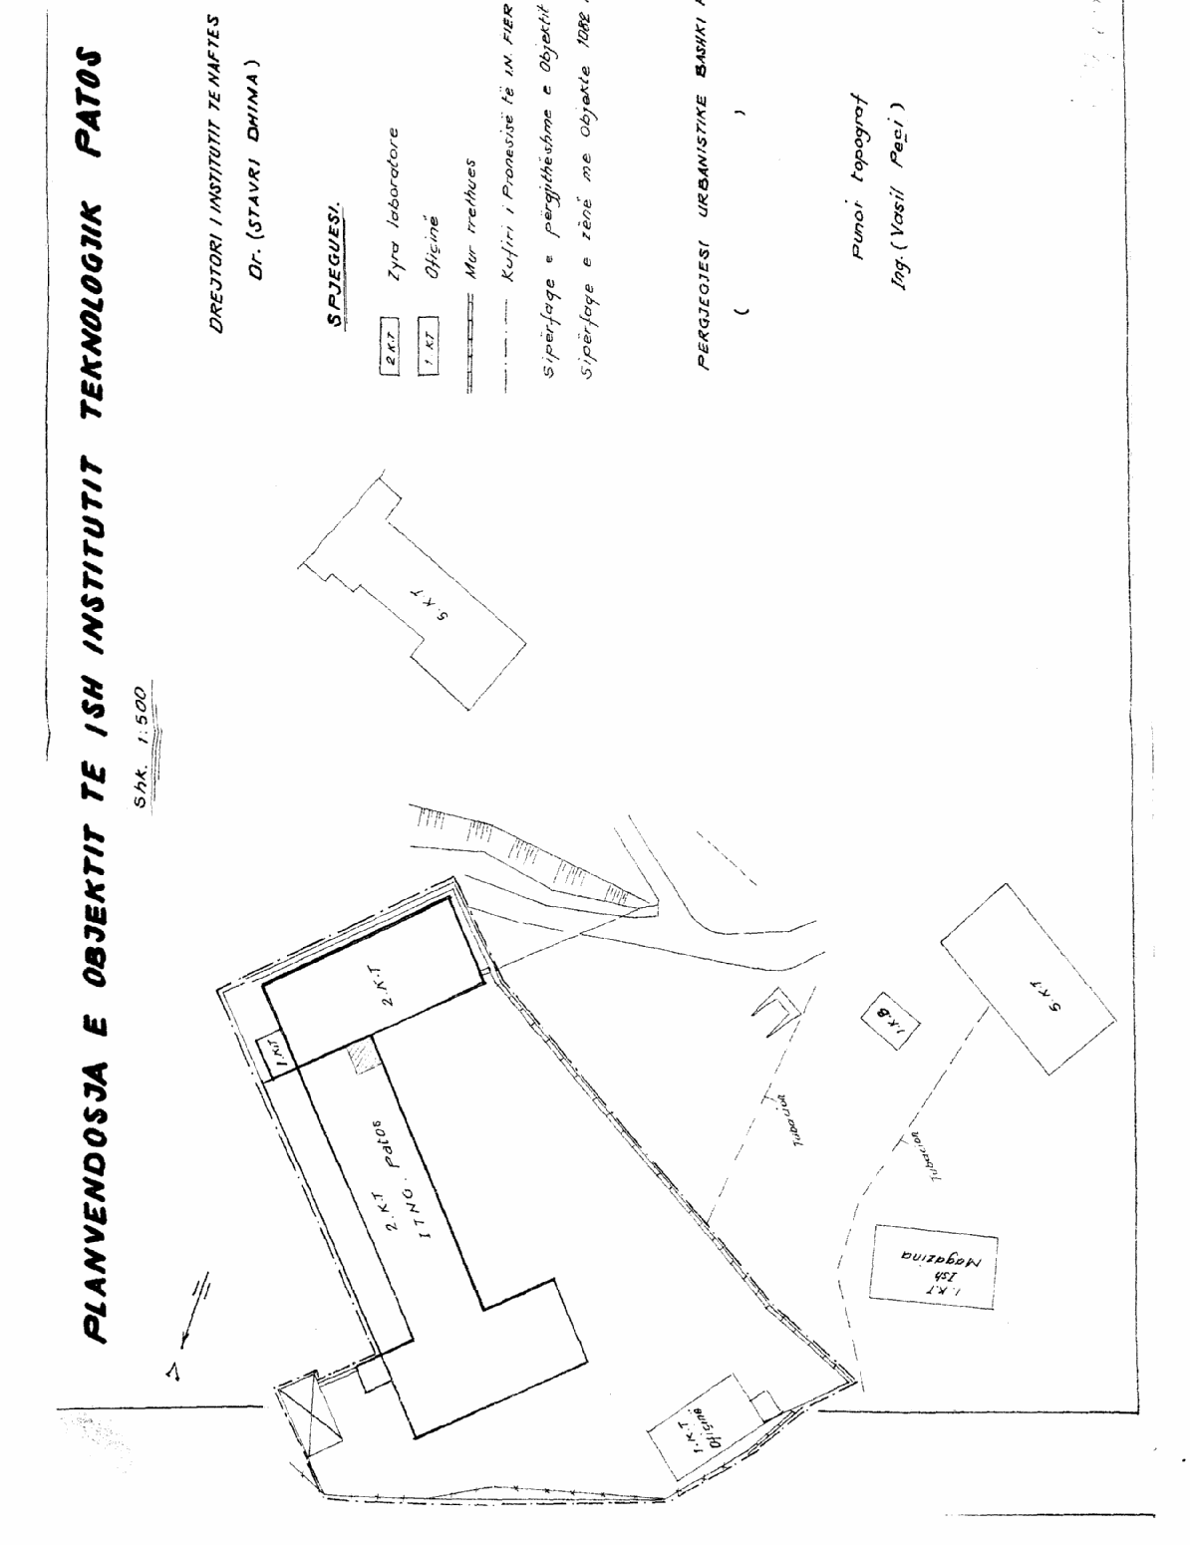

1. FORMULARI PËR INVENTARIZIMIN E PRONAVE TË PALUAJTSHME SHTETËRORE
(Për inventarizimin e pronave të veçanta)

Albpetrol sh.a.
Bashkia/komuna: Patos
Fusha e përdorimit të pronës: administratë
Nr.  rend. | A |  |  | B |  |  | C
Nr.  rend. | Zona kadast.  & Indeksi i  hartës | Nr. i  pasurisë | Lloji i  pronës | Emri i  pronës,  adresa | Sip.totale  e pronës  m² | Nga sip.  totale sa  ndërtesë m² | Funksioni  për të cilin  përdoret  prona | Institucioni/  enti me  përgjegjësi  administrative | Institucioni/  enti përdorues.  Statusi juridik  i përdorimit | Të dhëna  të tjera  (Shënime të  veçanta)
1 | 2 | 3 | 4 | 5 | 6 | 7 | 8 | 9 | 10 | 11
1. | - | - | Truall  Ndërtesë | Godina e ITNG  Patos | 3488 | 1082 | Administratë | METE | Albpetrol sh.a. | Ndërtesë  dy kate

VENDIM

Nr.756, datë 8.7.2009

PËR KALIMIN E PËRGJEGJËSISË SË ADMINISTRIMIT, NGA MINISTRIA E MBROJTJES MINISTRISË SË BRENDSHME, TË SIPËRFAQES 600 M², PJESË E PRONËS NR.837 “SHTABI I BRIGADËS SË KËMBËSORISË”, FIER, DHE PËR NJË NDRYSHIM NË VENDIMIN NR.515, DATË 18.7.2003 TË KËSHILLIT TË MINISTRAVE “PËR MIRATIMIN E LISTËS SË INVENTARIT TË PRONAVE TË PALUAJTSHME SHTETËRORE, TË CILAT I KALOJNË NË PËRGJEGJËSI ADMINISTRIMI MINISTRISË SË MBROJTJES”, TË NDRYSHUAR

Në mbështetje të nenit 100 të Kushtetutës dhe të neneve 13 e 15, shkronja “c” të ligjit nr.8743, datë 22.2.2001 “Për pronat e paluajtshme të shtetit”, të ndryshuar, me propozimin e Ministrit të Mbrojtjes, Këshilli i Ministrave

VENDOSI:

1. Kalimin e përgjegjësisë së administrimit, nga Ministria e Mbrojtjes Ministrisë së Brendshme, të sipërfaqes 600 (gjashtëqind) m², pjesë e pronës nr.837 “Shtabi i brigadës së këmbësorisë”, Fier, për t’u përdorur nga komisariati i policisë, Fier.
2. Sipërfaqja, e përmendur në pikën 1 të këtij vendimi, sipas genplanit që i bashkëlidhet këtij vendimi, të hiqet nga lista e inventarit të pronave të paluajtshme shtetërore të Ministrisë së Mbrojtjes, miratuar me vendimin nr.515, datë 18.7.2003 të Këshillit të Ministrave, të ndryshuar.
3. Ministrisë së Brendshme i ndalohet t’i ndryshojë destinacionin pronës së përcaktuar në këtë vendim, ta tjetërsojë ose t’ua japë në përdorim të tretëve.
4. Ngarkohen Ministri i Mbrojtjes, Ministri i Brendshëm, Ministri i Ekonomisë, Tregtisë dhe Energjetikës dhe kryeregjistruesi i Pasurive të Paluajtshme të Republikës së Shqipërisë të ndjekin procedurat e nevojshme për zbatimin e këtij vendimi.
Ky vendim hyn në fuqi pas botimit në Fletoren Zyrtare.

KRYEMINISTRI
Sali Berisha

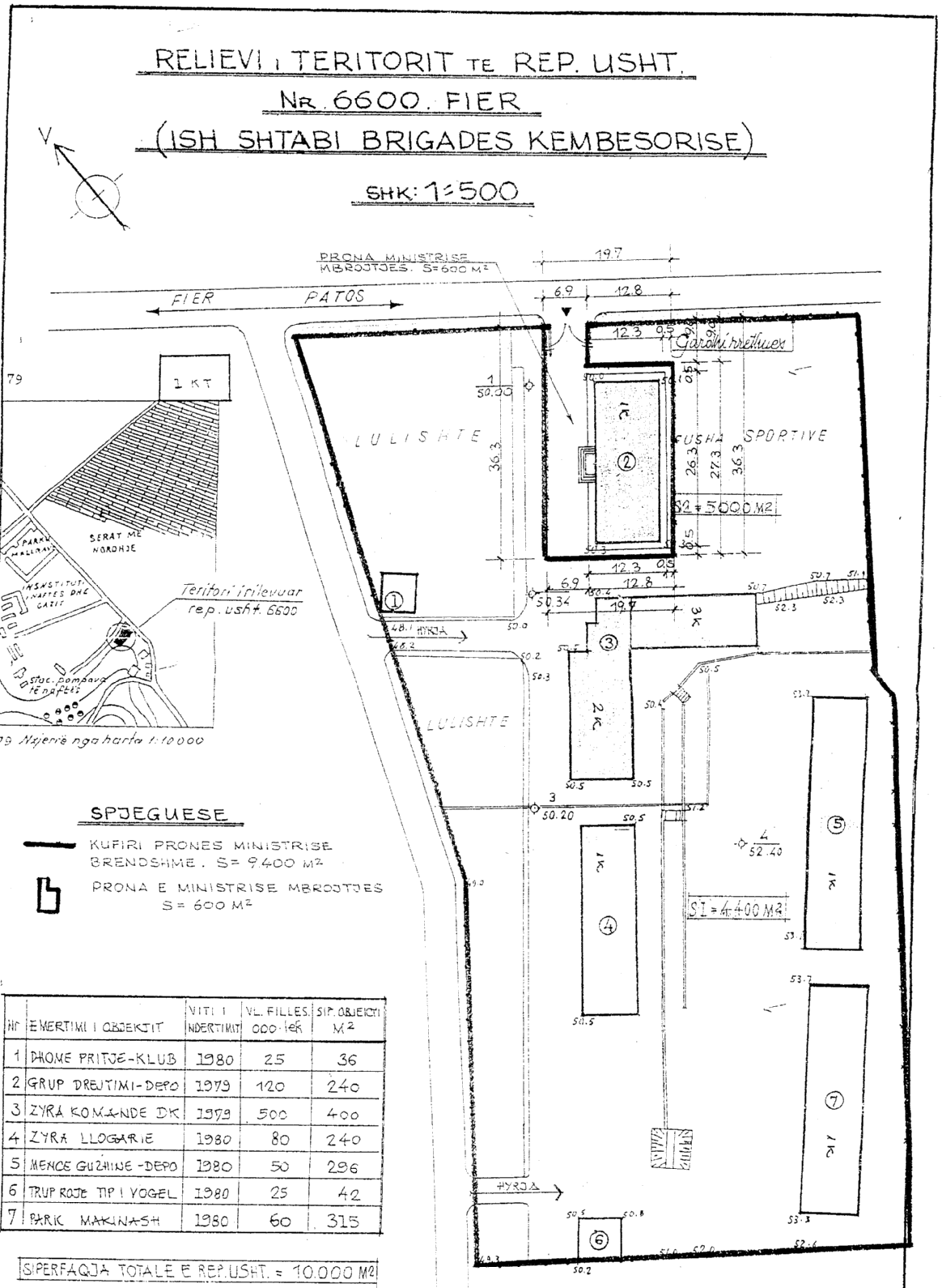

VENDIM

Nr.757, datë 8.7.2009

PËR KALIMIN E PËRGJEGJËSISË SË ADMINISTRIMIT, NGA MINISTRIA E MBROJTJES MINISTRISË SË ARSIMIT DHE SHKENCËS, TË PRONËS NR.265 “ISH-SHTËPIA E USHTARAKËVE”, ELBASAN, DHE PËR NJË NDRYSHIM NË VENDIMIN NR.515, DATË 18.7.2003 TË KËSHILLIT TË MINISTRAVE “PËR MIRATIMIN E LISTËS SË INVENTARIT TË PRONAVE TË PALUAJTSHME SHTETËRORE, TË CILAT I KALOJNË NË PËRGJEGJËSI ADMINISTRIMI MINISTRISË SË MBROJTJES”, TË NDRYSHUAR

Në mbështetje të nenit 100 të Kushtetutës dhe të neneve 13 e 15, shkronja “c” të ligjit nr.8743, datë 22.2.2001 “Për pronat e paluajtshme të shtetit”, të ndryshuar, me propozimin e Ministrit të Mbrojtjes, Këshilli i Ministrave

VENDOSI:

1. Kalimin në përgjegjësi administrimi të pronës nr.265 “Ish-shtëpia e ushtarakëve”, Elbasan, nga Ministria e Mbrojtjes te Ministria e Arsimit dhe Shkencës, për universitetin “Aleksandër Xhuvani”, Elbasan.
2. Prona e përmendur në pikën 1 të këtij vendimi, të hiqet nga lista e inventarit të pronave të paluajtshme shtetërore të Ministrisë së Mbrojtjes, miratuar me vendimin nr.515, datë 18.7.2003 të Këshillit të Ministrave, të ndryshuar.
3. Ministrisë së Arsimit dhe Shkencës i ndalohet që pronës së përcaktuar në këtë vendim, t’i ndryshojë destinacionin, ta tjetërsojë ose t’ua japë në përdorim të tretëve.
4. Ngarkohen Ministri i Mbrojtjes, Ministri i Arsimit dhe Shkencës, Ministri i Ekonomisë, Tregtisë dhe Energjetikës dhe kryeregjistruesi i Pasurive të Paluajtshme të Republikës së Shqipërisë të ndjekin procedurat e nevojshme për zbatimin e këtij vendimi.
Ky vendim hyn në fuqi pas botimit në Fletoren Zyrtare.
KRYEMINISTRI
Sali Berisha

VENDIM

Nr.758, datë 8.7.2009

PËR MIRATIMIN, NË PARIM, TË MARRËVESHJES, NDËRMJET KËSHILLIT TË MINISTRAVE TË REPUBLIKËS SË SHQIPËRISË DHE QEVERISË SË REPUBLIKËS SË KOSOVËS, PËR RIPRANIMIN E PERSONAVE

Në mbështetje të nenit 100 të Kushtetutës dhe të neneve 5 e 7 të ligjit nr.8371, datë 9.7.1998 “Për lidhjen e traktateve dhe marrëveshjeve ndërkombëtare”, me propozimin e Ministrit të Brendshëm, Këshilli i Ministrave

VENDOSI:

Miratimin, në parim, të marrëveshjes, ndërmjet Këshillit të Ministrave të Republikës së Shqipërisë dhe qeverisë së Republikës së Kosovës, për ripranimin e personave, sipas tekstit, që i bashkëlidhet këtij vendimi.
Ky vendim hyn në fuqi menjëherë.
KRYEMINISTRI
Sali Berisha

MARRËVESHJE

Ndërmjet Këshillit të Ministrave të Republikës së Shqipërisë dhe qeverisë së Republikës së Kosovës për ripranimin e personave

Këshilli i Ministrave i Republikës së Shqipërisë dhe qeveria e Republikës së Kosovës, të quajtura më poshtë “Palë kontraktuese”,
me dëshirën për të zhvilluar marrëdhënie miqësore midis të dy shteteve;
të udhëhequra nga qëllimi për të bashkëpunuar në bazë të reciprocitetit në trajtimin e çështjeve të ripranimit të personave, që qëndrojnë në mënyrë të paligjshme të territorin e palës tjetër kontraktuese;
me dëshirën për të kontribuar në këtë mënyrë në parandalimin e lëvizjes së paligjshme të personave dhe në përputhje me parimet e bashkëpunimit europian, si dhe në përputhje me interesat reciproke,
ranë dakord për sa vijon:

I
RIPRANIMI I SHTETASVE TË PALËVE KONTRAKTUESE

Neni 1

1. Secila palë kontraktuese do të ripranojë në territorin e saj, me kërkesën e palës tjetër kontraktuese dhe pa formalitete të tjera, personin që qëndron në mënyrë të paligjshme në territorin e palës kontraktuese kërkuese, nëse provohet ose prezumohet në mënyrë të vlefshme se personi zotëron shtetësinë e palës kontraktuese të kërkuar. Përgjigjja e palës kontraktuese të kërkuar, në lidhje me ripranimin e personit, do të dërgohet pa vonesë, por jo më vonë se 28 ditë kalendarike nga marrja e kërkesës për ripranim.
2. Pala kontraktuese kërkuese do të ripranojë personin të referuar në paragrafin 1, sipas të njëjtave dispozita, nëse më vonë, në bazë të hetimeve të mëtejshme, përcaktohet se në kohën kur ai/ajo u transferua nga territori i shtetit të palës kërkuese ai/ajo nuk e zotëronte shtetësinë e shtetit të palës kontraktuese të kërkuar.
3. Në rastin kur personi i përmendur në paragrafin 1 transferohet dhe ka nevojë për kujdes të veçantë për arsye të moshës së tij/saj, gjendjes së keqe shëndetësore ose për ndonjë arsye tjetër të rëndësishme, çdo palë kontraktuese informon për këtë palën tjetër kontraktuese.

Neni 2

1. Nëse shtetësia është provuar ose prezumuar në mënyrë të vlefshme, misioni diplomatik ose autoriteti konsullor i palës kontraktuese të kërkuar do të lëshojë pa vonesë, me kërkesë të palës kontraktuese kërkuese, një dokument udhëtimi zëvendësues, që është i nevojshëm për kthimin e personit që do të transferohet në përputhje me nenin 1, paragrafi 1.
2. Kur ka dyshime për vlefshmërinë e shtetësisë së prezumuar, misioni diplomatik ose autoriteti konsullor i palës kontraktuese të kërkuar do ta intervistojë personin brenda katërmbëdhjetë (14) ditëve nga dorëzimi i kërkesës për ripranimin e personit. Nëse intervistimi tregon se personi ka shtetësinë e palës kontraktuese të kërkuar, misioni diplomatik ose autoriteti konsullor do të lëshojë menjëherë një dokument udhëtimi zëvendësues.

II
RIPRANIMI I SHTETASVE TË VENDEVE TË TRETA DHE PERSONAVE PA SHTETËSI

Neni 3

1. Nëse personi që ka hyrë në territorin e palës kontraktuese kërkuese nuk arrin t’i përmbushë kushtet paraprake në fuqi për hyrje apo qëndrim, dhe nëse ky person ka një vizë të vlefshme ose një leje të vlefshme qëndrimi të lëshuar nga pala kontraktuese e kërkuar, kjo e fundit do ta ripranojë atë me kërkesën e palës kontraktuese kërkuese dhe pa asnjë formalitet.
2. Nëse të dyja palët kontraktuese kanë lëshuar një vizë ose një leje qëndrimi, detyrimi për të ripranuar personin do t’i kalojë asaj pale kontraktuese, vlefshmëria e vizës ose lejes së qëndrimit të së cilës mbaron më vonë.

Neni 4

1. Pala kontraktuese e kërkuar do ta ripranojë një shtetas të vendeve të treta apo person pa shtetësi me kërkesën e palës kontraktuese kërkuese, nëse kjo e fundit provon apo prezumon vlefshmërisht se personi, i cili nuk i plotëson kërkesat efektive për hyrje apo qëndrim, e ka kaluar kufirin shtetëror të palës kontraktuese kërkuese, pasi ka qëndruar në territorin e palës kontraktuese të kërkuar.
2. Detyrimi për të ripranuar, sipas paragrafit 1, nuk do të zbatohet ndaj një personi, i cili në kohën e hyrjes së tij/saj në territorin e shtetit të palës kontraktuese kërkuese kishte një leje qëndrimi të vlefshme të lëshuar nga ajo palë kontraktuese, ose të cilit i ishte dhënë leje qëndrimi nga ajo palë kontraktuese pas hyrjes së tij/saj.
3. Palët kontraktuese do të bëjnë përpjekje, sipas parapëlqimeve, për të transferuar një shtetas të një vendi të tretë për në shtetin e tij/saj të origjinës.
4. Pala kontraktuese kërkuese do të ripranojë një shtetas të një shteti të tretë ose një person pa shtetësi nën të njëjtat kushte, nëse më pas përcaktohet se në kohën e transferimit të tij/saj nga territori i shtetit të palës kontraktuese kërkuese, nuk plotësoheshin kushtet në kuadrin e nenit 3, paragrafi 1 dhe nenit 4, paragrafi 1.

Neni 5

Detyrimi për të ripranuar sipas neneve 3 dhe 4 nuk do të zbatohet për një shtetas nga vendet e treta ose për një person pa shtetësi:
a) të cilit i është dhënë statusi i refugjatit nga pala kontraktuese kërkuese, në bazë të Konventës për Statusin e Refugjatëve (Gjenevë, 28 korrik 1951) dhe protokollit për Statusin e Refugjatëve (Nju-Jork, 31 janar 1967);
b) i cili është transferuar më parë nga pala kontraktuese e kërkuar për në shtetin e origjinës ose në ndonjë shtet tjetër;
c) shteti i të cilit ka kufi të përbashkët me shtetin e palës kontraktuese kërkuese;
d) që ka qëndruar në territorin e shtetit të palës kontraktuese kërkuese për më shumë se njëqind e tetëdhjetë (180) ditë.

III
PRANIMI TRANZIT I SHTETASVE TË VENDEVE TË TRETA DHE PERSONAVE PA SHTETËSI

Neni 6

1. Secila nga palët kontraktuese, me kërkesë me shkrim të palës tjetër, autorizon tranzitimin në territorin e vet të shtetasve të vendeve të treta, të cilët i janë nënshtruar masës së largimit të ndërmarrë nga pala kontraktuese kërkuese. Tranziti mund të kryhet në rrugë tokësore ose ajrore.
2. Pala kontraktuese kërkuese është përgjegjëse për vazhdimin e mëtejshëm të udhëtimit të shtetasit të një vendi të tretë drejt vendit të destinacionit dhe rimerr përsipër shtetasin në fjalë, nëse për çfarëdo arsye ripranimi i tij nuk zbatohet.
3. Pala kontraktuese kërkuese i garanton palës kontraktuese të kërkuar që shtetasi i vendit të tretë, për të cilin autorizohet tranziti, ka një dokument (biletë) udhëtimi për në vendin e destinacionit.
4. Në rast të tranzitit në rrugë ajrore, pala kontraktuese e kërkuar mund të sigurojë, nëse është e nevojshme, mbikëqyrjen e personit në zonën tranzit të aeroportit dhe sistemimin e tij në bord të avionit, në marrëveshje me personelin shoqërues të palës kontraktuese kërkuese.
Neni 7

1. Tranziti mund të refuzohet, nëse një shtetas i një vendi të tretë është në rrezik për:
a) persekutim në vendin e destinacionit për arsye race, feje, kombësie, anëtarësie në një grup shoqëror të caktuar ose për arsye të pikëpamjeve të tij/saj politike;
b) ndjekje penale në vendin e destinacionit ose ekzekutimin e një dënimi të dhënë për një vepër penale të kryer para se të ndodhte tranziti;
c) për arsye të shëndetit publik, sigurisë së brendshme, rendit publik ose interesave të palës kontraktuese të kërkuar.

IV
SHPENZIMET

Neni 8

1. Shpenzimet që lidhen me ripranimin e personave sipas nenit 1, paragrafi 1 dhe nenit 4, paragrafi 1 deri në momentin që kryhet marrja në dorëzim e personit nga autoriteti kompetent i palës kontraktuese të kërkuar, mbulohen nga pala kontraktuese kërkuese. Shpenzimet në lidhje me kthimin e mundshëm të personave për t’u ripranuar mbulohen gjithashtu nga pala kontraktuese kërkuese.
2. Shpenzimet e transferimit të një shtetasi të një vendi të tretë deri në kufirin e vendit të destinacionit, duke përfshirë shpenzimet që lidhen me tranzitin përmes territorit të Palës kontraktuese të kërkuar, si edhe shpenzimet që lidhen me një kthim të mundshëm të tij/saj mbulohen nga Pala kontraktuese.

V
MBROJTJA E TË DHËNAVE PERSONALE

Neni 9

1. Të dhënat personale të komunikuara, të cilat janë të nevojshme për qëllim të zbatimit të kësaj Marrëveshjeje, do të mbrohen në përputhje me legjislacionin e brendshëm të palëve kontraktuese.
2. Nëse zbatimi i kësaj Marrëveshjeje kërkon shkëmbim të dhënash personale ndërmjet palëve kontraktuese, për personat, këto të dhëna mund të jenë vetëm në lidhje me:
a) të dhënat personale të personit që duhet të transferohet ose të pranohet, të të afërmve të tij/saj (emri, mbiemri, emra të mëparshëm, pseudonime, emra të rremë, data dhe vendi i lindjes, gjinia, shtetësia);
b) pasaportën, kartën e identitetit, dokumente të tjera të identitetit ose dokumente udhëtimi dhe lejekalimi (numri, data e skadimit, data e lëshimit, autoriteti lëshues, vendi i lëshimit);
c) të dhëna të tjera të nevojshme për të identifikuar personin, që do të transferohet apo do të pranohet;
d) vendin e qëndrimit dhe itinerarin;
e) lejeqëndrim ose viza të lëshuara nga njëra prej palëve kontraktuese.

VI
DISPOZITA TË PËRGJITHSHME DHE PËRFUNDIMTARE

Neni 10

1. Ministria e Brendshme e Republikës së Shqipërisë dhe Ministria e Punëve të Brendshme e Republikës së Kosovës do të lidhin një protokoll zbatimi në të cilin ato do të specifikojnë:
a) dokumentet që provojnë apo prezumojnë në mënyrë të vlefshme shtetësinë e shteteve të palëve kontraktuese;
b) përmbajtjen e kërkesave për ripranimin dhe tranzitimin, mënyrën e paraqitjes dhe përpunimit të tyre;
c) mjete për të provuar apo për të prezumuar në mënyrë të vlefshme hyrjen apo qëndrimin në territorin e shtetit të palës kontraktuese;
d) autoritetet kompetente të autorizuara për të zbatuar këtë Marrëveshje;
e) pikat e kalimit kufitar të përdorura për zbatimin e kësaj Marrëveshjeje.

Neni 11

1. Autoritetet kompetente të palëve kontraktuese, të autorizuara për të zbatuar këtë Marrëveshje, bashkëpunojnë dhe konsultohen drejtpërsëdrejti.
2. Në rast vështirësish në lidhje me zbatimin e kësaj Marrëveshjeje, kërkesa për konsultim duhet të paraqitet përmes kanaleve diplomatike.
3. Secila palë kontraktuese do të caktojë të paktën dy ekspertë për të vlerësuar realizimin e Marrëveshjes dhe, nëse është e nevojshme, për të paraqitur propozime për zgjidhjen e çështjeve që lidhen me zbatimin e saj. Në të tilla shqyrtime mund të ftohen gjithashtu edhe ekspertë të tjerë për fusha të interesuara.

Neni 12

1. Dispozitat e kësaj Marrëveshjeje nuk cenojnë detyrimet në lidhje me pranimin ose transferimin e shtetasve të vendeve të treta, detyrime që rrjedhin nga marrëveshje të tjera ndërkombëtare për palët kontraktuese.
2. Dispozitat e kësaj Marrëveshjeje nuk pengojnë zbatimin e dispozitave të Konventës për Statusin e Refugjatëve (Gjenevë, 28 korrik 1951) dhe Protokollit për Statusin e Refugjatëve (Nju Jork, 31 janar 1967).
3. Dispozitat e kësaj Marrëveshjeje nuk pengojnë zbatimin e marrëveshjeve të firmosura nga palët kontraktuese në lidhje me mbrojtjen e të drejtave të njeriut.

Neni 13

1. Kjo Marrëveshje lidhet për një periudhë kohe të pacaktuar. Marrëveshja do të hyjë në fuqi në ditën e tridhjetë pas ditës së shkëmbimit të njoftimeve nga palët kontraktuese, nëpërmjet të cilëve ato njoftojnë njëra-tjetrën për përmbushjen e kërkesave të brendshme të nevojshme për hyrjen në fuqi të kësaj Marrëveshjeje.
2. Secila palë kontraktuese mund të pezullojë zbatimin e kësaj Marrëveshjeje, plotësisht ose pjesërisht, me përjashtim të nenit 1, për arsye të mbrojtjes së sigurisë kombëtare, rendit publik apo shëndetit publik. Palët kontraktuese do ta njoftojnë njëra-tjetrën pa vonesë për marrjen e kësaj mase apo për anulimin e saj nëpërmjet kanaleve diplomatike. Pezullimi i zbatimit të Marrëveshjes do të hyjë në fuqi me dorëzimin e njoftimit palës tjetër kontraktuese.
3. Secila palë kontraktuese mund ta denoncojë me shkrim Marrëveshjen nëpërmjet kanaleve diplomatike. Në një rast të tillë, Marrëveshja do të përfundojë në ditën e nëntëdhjetë pas dorëzimit të njoftimit për përfundimin palës tjetër kontraktuese.
Bërë në --------- më ----------------në dy kopje origjinale, secila prej të cilave në gjuhën shqipe, serbe dhe në gjuhën angleze, të dy tekstet të barasvlefshme. Në rast mospërputhje në interpretim, do të mbizotërojë teksti në gjuhën angleze.

VENDIM

Nr.759, datë 8.7.2009

PËR PËRBALLIMIN E SHPENZIMEVE TË PUNONJËSVE SHQIPTARË, QË SHËRBEJNË SI OFICERË KONTAKTI PRANË MINISTRIVE TË BRENDSHME TË SHTETEVE TË NDRYSHME, TË ATASHUAR NË PËRFAQËSITË DIPLOMATIKE TË REPUBLIKËS SË SHQIPËRISË

Në mbështetje të nenit 100 të Kushtetutës, të nenit 47 të ligjit nr.9749, datë 4.6.2007 “Për Policinë e Shtetit” dhe të ligjit nr.9936, datë 26.6.2008 “Për menaxhimin e sistemit buxhetor në Republikën e Shqipërisë”, me propozimin e Ministrit të Brendshëm, Këshilli i Ministrave

VENDOSI:

1. Ministria e Brendshme, brenda fondeve buxhetore vjetore, të miratuara për Drejtorinë e Përgjithshme të Policisë së Shtetit, të përballojë shpenzimet e punonjësve shqiptarë, që shërbejnë si oficerë kontakti pranë ministrive të brendshme të shteteve të ndryshme, të atashuar në përfaqësitë diplomatike të Republikës së Shqipërisë, për shpenzime:
a) publicitare, në interes të Policisë së Shtetit;
b) për udhëtime dhe dieta jashtë vendit pritës, kur këto kryhen në interes të Policisë së Shtetit;
c) për pritjen e partnerëve zyrtarë, në vendin pritës;
ç) për ceremonitë zyrtare, të karakterit policor, në vendin pritës;
d) për pritje të personelit policor, të nivelit të lartë;
dh) për udhëtime dhe dieta, brenda vendit pritës;
e) për mbështetjen e veprimtarive, veçanërisht të rëndësishme, të studentëve të policisë shqiptare, në vendet përkatëse;
ë) për uniformën;
f) për qiranë e apartamentit, mirëmbajtjen e tij, për ngrohje, gaz, energji elektrike dhe ujë;
g) për pajisje shtëpiake;
gj) për siguracion, mirëmbajtje dhe parkim automjeti;
h) për karburant;
i) për siguracion shëndetësor familjar;
j) për taksa të shkollave publike, komisione bankare;
k) për telefoninë fikse dhe të lëvizshme;
l) për zyrë dhe kancelari.
Për shpenzime, që janë të përshtatshme të kryhen në vendin pritës, oficeri i kontaktit dërgon ofertat në Drejtorinë e Përgjithshme të Policisë së Shtetit, e cila përzgjedh dhe miraton ofertën më të përshtatshme, në përputhje me rregullat e përcaktuara në ligjin e prokurimit publik, të ndryshuar.
2. Kur oficeri i kontaktit dërgohet me shërbim jashtë shtetit pritës ose kur vjen në atdhe, ndërkohë që në shtetin ku kryen detyrën ka lënë bashkëshorten dhe fëmijët, merr 100 për qind të trajtimit financiar, të dhënë për përkujdesje ndaj familjes së tij.
3. Kur oficeri i kontaktit shtrohet për kurim në institucionet shëndetësore të shtetit, ku kryen detyrën ose në ndonjë shtet tjetër, ai vazhdon ta përfitojë pagesën përkatëse dhe trajtimin financiar, të dhënë për përkujdesjen ndaj familjes së tij.
4. Oficeri i kontaktit gëzon të drejtën e pushimeve javore, të pushimeve në ditët e festave zyrtare dhe të pushimit vjetor të paguar, për kohën që është me detyrë jashtë shtetit, sipas dispozitave ligjore në fuqi në Republikën e Shqipërisë. Ministria e Brendshme nuk merr përsipër shpenzimet e kthimit në atdhe të oficerit për kryerjen e lejes së zakonshme. Me miratimin e Ministrit të Brendshëm, vetëm në rast fatkeqësie, oficerit të kontaktit dhe familjarëve shoqërues, u paguhen nga shteti shpenzimet e udhëtimit (për ardhjen në atdhe dhe kthimin në vendin e huaj).

5. Ministria e Brendshme, për oficerët e kontaktit dhe pjesëtarët e familjes, që janë në ngarkim të tyre, përballon sigurimet e detyrueshme, sipas legjislacionit të shtetit përkatës, ku ata kryejnë detyrën. Oficeri i kontaktit dhe pjesëtarët e familjes, në ngarkim të tij, kanë të drejtë, që, me miratimin e eprorit direkt dhe sipas rregullave të Policisë së Shtetit, për raste urgjencash, të mjekohen në vendin, ku oficeri kryen detyrën, kur, për këtë rast, nuk është parashikuar sigurimi shëndetësor. Shpenzimet përballohen nga shteti, ndërsa për rastet e tjera përballohen nga vetë oficeri i kontaktit.
6. Oficeri i kontaktit ka të drejtë të përfitojë shpenzime udhëtimi, akomodimi dhe dietë, në valutë të huaj, sipas legjislacionit në fuqi, kur emërohet në detyrë, thirret në atdhe ose dërgohet me shërbim në një shtet tjetër, si dhe kur kthehet në atdhe, në përfundim të detyrës.
7. Ministria e Brendshme, brenda fondeve buxhetore vjetore, të miratuara për Drejtorinë e Përgjithshme të Policisë së Shtetit, përballon efektet financiare, që rrjedhin nga zbatimi i këtij vendimi.
8. Ngarkohet Ministria e Brendshme për zbatimin e këtij vendimi.
Ky vendim hyn në fuqi pas botimit në Fletoren Zyrtare dhe i shtrin efektet financiare nga data 1 janar 2009.

KRYEMINISTRI
Sali Berisha

VENDIM

Nr.760, datë 8.7.2009

PËR NJË NDRYSHIM NË VENDIMIN NR.37, DATË 28.1.2002 TË KËSHILLIT TË MINISTRAVE “PËR ORGANIZIMIN DHE FUNKSIONIMIN E REPARTIT TË INSPEKTIM-SHPËTIMIT NË MINIERA”, TË NDRYSHUAR

Në mbështetje të nenit 100 të Kushtetutës dhe të nenit 14 të ligjit nr.8741, datë 15.2.2001 “Për sigurinë në punë në veprimtarinë minerare”, me propozimin e Ministrit të Ekonomisë, Tregtisë dhe Energjetikës, Këshilli i Ministrave

VENDOSI:

1. Pika 10 e vendimit nr.37, datë 28.1.2002 të Këshillit të Ministrave, të ndryshuar, ndryshohet, si më poshtë vijon:
“10. Struktura organizative e repartit të inspektim-shpëtimit në miniera (RISHM) të jetë sipas pasqyrës, që i bashkëlidhet këtij vendimi.”.
2. Vendimi nr.744, datë 9.11.2006 i Këshillit të Ministrave, shfuqizohet.
3. Ngarkohet Ministria e Ekonomisë, Tregtisë dhe Energjetikës për zbatimin e këtij vendimi.
Ky vendim hyn në fuqi pas botimit në Fletoren Zyrtare.

KRYEMINISTRI
Sali Berisha

STRUKTURA E REPARTIT INSPEKTIM SHPËTIM MINIERA

INDEKS | EMËRTIMI | POZICIONI | KATEG. | ARSIMI | PROFESIONI | NR.
A | Drejtoria e  Repartit Inspektim Shpëtim Miniera | Titullar | II-b | I lartë | Inxh.miniere,  ekonomist, jurist | 1
B | Drejtoria e Inspektimit |  |  |  |  | 17
 |  | Zv.titullar, drejtor  i drejtorisë së  inspektimit | III-a | I lartë | Inxh. miniere | 1
 | Sektori i Kontrollit  Teknik në Miniera | Përgjegjës i sektorit  të kontrollit teknik  në miniera | III-a/1 | I lartë | Inxh. miniere | 1
 | Sektori i Kontrollit  Teknik në Miniera | Inspektor të kontrollit teknik  në miniera, fabrika  pasurimi dhe impiantet e përp. të  mineraleve | III-b | I lartë | Inxh. miniere,  gjeolog,  gjeofizik | 7
 | Sektori i Kontrollit  Teknik në Miniera | Inspektor të kontrollit teknik të  përdorimit civil të lëndës plasëse | III-b | I lartë | Inxh. miniere | 2
 | Sektori i Kontrollit  Teknik në Miniera | Inspektor të kontrollit teknik dhe  matjes në miniera | III-b | I lartë | Inxh. markshejd | 1
 | Sektori i sigurisë dhe  mbrojtjes së shëndetit | Përgjegjës sektori, inspektor ajrimi e monitorimi | III-a/1 | I lartë | Inxh. miniere | 1
 | Sektori i sigurisë dhe  mbrojtjes së shëndetit | Inspektor i analizave  dhe konfortit të punës | III-b | I lartë | Inxh. kimist | 2
 | Sektori i sigurisë dhe  mbrojtjes së shëndetit | Inspektor i transportit nëntokësor dhe  impianteve energo  -mekanike | III-b | I lartë | Inxh. mekanik  Inxh. elektrik | 2
 | Drejt Emergj. dhe  Shpëtimit në Miniera |  |  |  |  | 16
C |  | Drejtori i emergjencave dhe shpëtimit në miniera | III-a | I lartë | Inxh. miniere | 1
 | Sektori i emergjencave  dhe shpëtimit në miniera | Përgjegjës i sektorit  të emergjencave dhe  shpëtimit në miniera | III-a/1 | I lartë | Inxh. miniere | 1
 | Sektori i emergjencave  dhe shpëtimit në miniera | Teknik i mirëmbajtjes (kolaudimit) të  pajisjeve shpëtuese, shpëtues |  | I mesëm | Tek. energo-mekanik | 2
 | Sektori i emergjencave  dhe shpëtimit në miniera | Përgjegjës i skuadrave të  emergjencave dhe  shpëtimit në miniera | III-b | I lartë | Inxh. miniere | 2
 | Sektori i emergjencave  dhe shpëtimit në miniera | Teknik për  emergjencën dhe  shpëtimin (shpëtues) |  | I mesëm | Tek. miniere | 10
D | Drejtoria Ekonomike e  Shërbimit të Brend. dhe  Informacionit |  |  |  |  | 16
 |  | Drejtori | III-a/1 | I lartë | ekonomist | 1
 | Sektori ekonomik dhe  shërbimeve të brendshme | Përgjegjës sektori | III-b | I lartë | ekonomist | 1
 | Sektori ekonomik dhe  shërbimeve të brendshme | Magazinier |  | I mesëm | profesional/  përgjithshëm | 1
 | Sektori ekonomik dhe  shërbimeve të brendshme | Arkivist-protokollist,  përpunues i dokumentacionit dhe  sekretare e titullarit |  | I mesëm | profesional/  përgjithshëm | 1
 | Sektori ekonomik dhe  shërbimeve të brendshme | Shofer i titullarit |  | I mesëm | profesional/  përgjithshëm | 1
 | Sektori ekonomik dhe  shërbimeve të brendshme | Shofer i automjeteve  të emergjencës |  | I mesëm | shofer | 3
 | Sektori ekonomik dhe  shërbimeve të brendshme | Teknik i mirëmbajtjes dhe kolaudimit të automjeteve |  | I mesëm | motorist | 1
 | Sektori ekonomik dhe  shërbimeve të brendshme | Teknik i provave të  litarëve të çelikut |  | I mesëm | mekanik | 1
 | Sektori ekonomik dhe  shërbimeve të brendshme | Punonjëse sanitare |  | I mesëm | sanitare | 1
 | Sektori i burimeve  njerëzore, komunikimit dhe ruajtjes së institucionit | Përgjegjës sektori | III-b | I lartë | jurist | 1
 |  | Teknikë të mesëm  për komunikimin,  informacionin dhe  ruajtjen e institucionit |  | I mesëm | profesional  përgjithshëm | 4
 | TOTALI |  |  |  |  | 50

Vendim

Nr.768, datë 15.7.2009

Për miratimin e procedurave e të rregullave për kandidimin dhe përzgjedhjen e anëtarëve të brodit mbikëqyrës të agjencisë për mbështetjen e shoqërisë civile (AMSHC)

Në mbështetje të nenit 100 të Kushtetutës dhe të pikës 5 të nenit 8 të ligjit nr.10 093, datë 9.3.2009 “Për organizimin dhe funksionimin e Agjencisë për Mbështetjen e Shoqërisë Civile”, me propozimin e Kryeministrit, Këshilli i Ministrave

Vendosi:

Miratimin e procedurave e të rregullave për kandidimin dhe përzgjedhjen e anëtarëve të bordit mbikëqyrës së Agjencisë për Mbështetjen e Shoqërisë Civile (AMSHC) sipas tekstit, që i bashkëlidhet këtij vendimi dhe është pjesë përbërëse e tij.
Ky vendim hyn në fuqi pas botimit në Fletoren Zyrtare.

Kryeministri
Sali Berisha

PROCEDURAT DHE RREGULLAT PËR KANDIDIMIN DHE PËRZGJEDHJEN E ANËTARËVE TË BORDIT MBIKËQYRËS TË ACJENCISË PËR MBËSHTETJEN E SHOQËRISË CIVILE (AMSHC)

I. KRITERET E PËRZGJEDHJES SË KANDIDATËVE NGA ADMINISTRATA PUBLIKE QENDRORE
1. Kandidatët që përzgjidhen nga administrata publike qendrore nuk duhet të jenë pjesë e organeve drejtuese të organizatave të shoqërisë civile në kohën e përzgjedhjes, si dhe gjatë ushtrimit të mandatit të tyre si anëtarë të bordit mbikëqyrës të AMSHC-së.
2. Këta kandidatë nuk duhet të kenë qenë, gjatë 2 viteve të fundit, objekt i masave disiplinore për çështje administrative, me palë organizata të shoqërisë civile, palë të drejtpërdrejta në procedura administrative a gjyqësore kundrejt organizatave të shoqërisë civile dhe/ose objekt i ndonjë hetimi a procedure gjyqësore paraprake për vepra penale.
3. Vlerësohen me përparësi kandidatët që kanë ekspertizë në grantdhënie ose në zbatim projektesh.
II. KRITERET E PËRZGJEDHJES SË KANDIDATËVE NGA SHOQËRIA CIVILE
1. Kandidatët, që përzgjidhen si anëtarë të bordit mbikëqyrës të AMSHC-së, duhet të kenë jo më pak se 3 vjet përvojë pune me organizatat e shoqërisë civile.
2. Ata duhet të mos jenë të dënuar për vepra penale, me vendim gjyqësor të formës së prerë, apo të mos jenë deklaruar përgjegjës për keqmenaxhimin e ndonjë personi juridik, me pasojë falimentimin e tij.
3. Vlerësohen me përparësi kandidatët, që kanë ekspertizë në grantdhënie ose në zbatim projektesh.
4. Secili kandidat duhet të mbështetet nga të paktën 5 organizata jofitimprurëse (OJF) ose organizata të shoqërisë civile, që punojnë në të njëjtën fushë ekspertize ose në fusha të ngjashme. Një OJF ose organizatë e shoqërisë civile mund të mbështesë vetëm një kandidat.
III. PËRZGJEDHJA E PËRFAQËSUESVE TË SHOQËRISË CIVILE NË BORDIN MBIKËQYRËS
Nën përgjegjësinë e Sekretarit të Përgjithshëm të Këshillit të Ministrave, ndërmerren procedurat e mëposhtme:
a) Botohet njoftimi për hapjen e procesit të përzgjedhjes së kandidatëve nga shoqëria civile, duke përdorur jo më pak se dy mjete të mundshme: median e shkruar, faqen zyrtare të internetit të Këshillit të Ministrave, njoftimet e drejtpërdrejta nëpërmjet listave të kontakteve, faqet e internetit më të njohura në komunitetin e shoqërisë civile, listën e kontakteve me donatorët ose çdo mjet tjetër i mundshëm.
b) Njoftimi përmban kriteret e përzgjedhjes dhe cilësitë e kandidatëve, që mund të paraqiten nga shoqëria civile.
c) Organizatat e shoqërisë civile kanë 15 ditë punë afat nga data e njoftimit për të paraqitur kandidatët përkatës së bashku me dokumentet e nevojshme, përfshirë referencat, letrat mbështetëse nga 5 organizata jofitimprurëse dhe deklaratat sipas kreut II të këtij dokumenti.
ç) Brenda 5 ditëve punë nga përfundimi i afatit të mësipërm, Këshilli i Ministrave bën publike listën e kandidatëve të propozuar dhe që përmbushin kriteret për këtë qëllim.
d) Këshilli i Ministrave zgjedh 5 prej kandidatëve të propozuar dhe i emëron si anëtarë të bordit mbikëqyrës të AMSHC-së, duke mbajtur parasysh që të mos ketë dy anëtarë nga e njëjta fushë ose organizatë.
dh) Në caktimin e anëtarëve të bordit mbikëqyrës të AMSHC-së mbahet parasysh respektimi i parimeve të barazisë gjinore, sipas legjislacionit në fuqi.
IV. PËRZGJEDHJA DHE EMËRIMI I PËRFAQËSUESVE TË SHOQËRISË CIVILE NË BORDIN MBIKËQYRËS PAS PËRFUNDIMIT TË MANDATIT TË PARË
1. Procedura e njoftimit dhe e propozimit të kandidatëve
a) Këshilli i Ministrave publikon njoftimin për hapjen e procesit të përzgjedhjes së kandidatëve të shoqërisë civile për bordin mbikëqyrës të AMSHC-së, të paktën 3 muaj përpara përfundimit të mandatit të tij, duke përdorur jo më pak se 3 nga mjetet e përmendura në shkronjën a” të kreut III të këtij dokumenti.
b) Njoftimi përmban kriteret e përzgjedhjes dhe cilësitë e kandidatëve, që mund të paraqiten nga shoqëria civile.
c) Organizatat e shoqërisë civile kanë 15 ditë pune afat nga data e njoftimit për të paraqitur kandidatët përkatës së bashku me dokumentet e nevojshme, përfshirë referencat, letrat mbështetëse nga 5 organizata jofitimprurëse dhe deklaratat sipas kreut II të këtij dokumenti.
ç) Brenda 5 ditëve pune nga përfundimi i afatit të mësipërm, Këshilli i Ministrave bën publike listën e kandidatëve të propozuar dhe që përmbushin kriteret për këtë qëllim.
2. Mekanizmi i propozimit
a) Kanë të drejtë për të propozuar kandidatë OJF-të dhe organizata të tjera të shoqërisë civile të regjistruara sipas ligjit.
b) Secila OJF ka të drejtë të propozojë vetëm 1 përfaqësues në bordit mbikëqyrës të AMSHC-së.
c) Propozimi bëhet duke plotësuar një formular të veçantë, të nënshkruar dhe të vulosur me vulën zyrtare të organizatës propozuese. Formulari dërgohet me postë, faks apo i skanuar, si dhe me e-mail. Dërgimi i formularit të votimit me postë duhet të kryhet brenda afatit të caktuar për këtë qëllim në njoftimin e Këshillit të Ministrave.
3. Emërimi
Këshilli i Ministrave përzgjedh 5 kandidatë nga 15 kandidaturat, që kanë marrë më shume propozime nga organizatat e shoqërisë civile, duke mbajtur parasysh që të mos ketë dy anëtarë nga e njëjta fushë ose organizatë dhe që të respektohet barazia gjinore, sipas legjislacionit në fuqi.
V. PËRFUNDIMI PARA KOHE I MANDATIT TË NJË ANËTARI BORDI
Nëse mandati i një anëtari të bordit mbikëqyrës të AMSHC-së, që përfaqëson shoqërinë civile, përfundon para afatit të parashikuar në ligj, Këshilli i Ministrave, brenda 30 ditëve, emëron, në vend të tij/saj, një përfaqësues të ri shoqërisë civile, duke e përzgjedhur atë nga lista e propozuar në fillim të mandatit të bordit mbikëqyrës ose fillon një procedurë të re përzgjedhjeje dhe emërimi, në përputhje me përcaktimet e kreut IV të këtij dokumenti.
SHËNIM
Sugjerohet që numri i punonjësve të AMSHC-së që propozohet për miratim të jetë: të paktën 12 (2 drejtori ekzekutiv dhe sekretari; 3 administratorë sipas sektorëve të cilët drejtojnë sektorin përkatës dhe janë përgjegjës edhe për një fushë të caktuar brenda tij; 7 specialistë sipas sektorëve si më poshtë:
- Drejtori ekzekutiv
- Sekretar i drejtorit ekzekutiv
- Administrimi i programeve të granteve dhe zhvillimit rajonal (3):
- Grantet strategjike dhe zhvillimi rajonal (1 administrator)
- Grantet e zhvillimit të shoqërisë civile (1 specialist)
- Grantet e zhvillimit të filantropisë dhe të komunitetit (1 specialist)
- Zhvillimi i programeve, bashkëpunimi ndërkombëtar dhe komunikimi (3):
- Zhvillimi i projekteve dhe bashkëpunimi (1 Administrator)
- Informimi dhe publikimi (i specialist)
- Teknologjia e informacionit dhe komunikimit (1 specialist ICT)
- Financa dhe kontrolli i brendshëm (4):
- Financa dhe kontrolli i brendshëm (1 administrator + 1 specialist)
- Monitorimi financiar i granteve (1 specialist)
- Shërbimet e administratës (1 specialist).

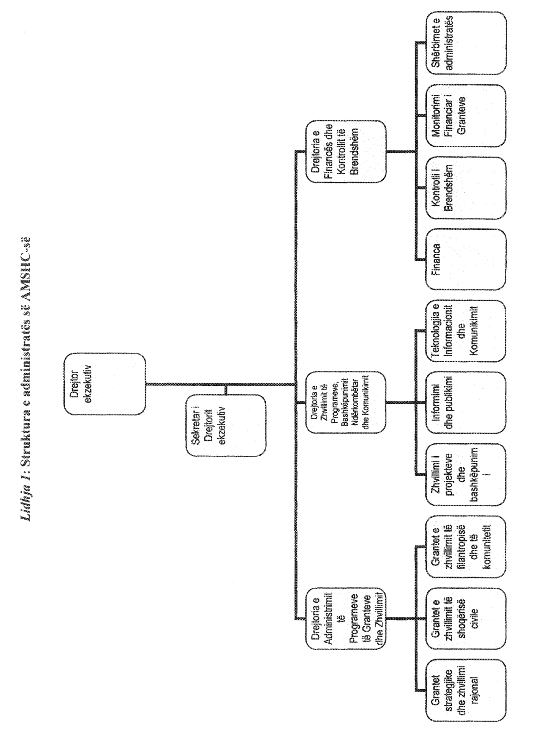

Vendim

Nr.769, datë 15.7.2009

Për miratimin e statutit të Agjencisë për mbështetjen e shoqërisë civile

Në mbështetje të nenit 100 të Kushtetutës dhe të pikës 4 të nenit 2 të ligjit nr.10 093, datë 9.3.2009 “Për organizimin dhe funksionimin e Agjencisë për Mbështetjen e Shoqërisë Civile”, me propozimin e Kryeministrit, Këshilli i Ministrave

Vendosi:

Miratimin e statutit të Agjencisë për Mbështetjen e Shoqërisë Civile, sipas tekstit, që i bashkëlidhet këtij vendimi dhe është pjesë përbërëse e tij.
Ky vendim hyn në fuqi pas botimit në Fletoren Zyrtare.
Kryeministri
Sali Berisha

STATUTI I AGJENCISË PËR MBËSHTETJEN E SHOQËRISË CIVILE

KREU I
DISPOZITA TË PËRGJITHSHME

Neni 1

Të përgjithshme

Termi “Ligj” në këtë statut i referohet ligjit nr.10 093, datë 9.3.2009 “Për organizimin dhe funksionimin e Agjencisë për Mbështetjen e Shoqërisë Civile”.

Neni 2

Organizimi dhe funksionimi i Agjencisë për Mbështetjen e Shoqërisë Civile

1. Agjencia për Mbështetjen e Shoqërisë Civile (në vijim AMSHC) organizohet dhe funksionon në bazë të ligjit dhe të këtij statuti.
2. AMSHC-ja është krijuar për një afat të pakufizuar kohor.
3. Aktet e tjera të përgjithshme të AMSHC-së duhet të jenë në përputhje me përcaktimet e ligjit, me legjislacionin në fuqi dhe këtë statut.

Neni 3

Selia

2. Selia e AMSHC-së ndodhet në Tiranë, në adresën

Neni 4

Stema dhe vula zyrtare

1. AMSHC-ja ka stemën dhe vulën e vet zyrtare.
2. Stema e AMSHC-së përbëhet nga Stema e Republikës së Shqipërisë dhe shënimet: “Republika e Shqipërisë, Agjencia për Mbështetjen e Shoqërisë Civile”.

3. Vula e AMSHC-së ka formën dhe elementet e përcaktuara në pikën 2 të vendimit nr.390, datë 6.8.1993 të Këshillit të Ministrave “Për rregullat e prodhimit, administrimit, kontrollit dhe ruajtjes së vulave zyrtare”, të ndryshuar dhe shënimin identifikues “Agjencia për Mbështetjen e Shoqërisë Civile, Tiranë”.
4. Vula e AMSHC-së prodhohet, administrohet e ruhet në përputhje me legjislacionin në fuqi.
KREU II
MISIONI DHE OBJEKTIVAT E AMSHC-SË

Neni 5

Misioni dhe objektivat e AMSHC-së

1. Misioni i Agjencisë për Mbështetjen e Shoqërisë Civile është nxitja, nëpërmjet asistencës financiare, e zhvillimit të qëndrueshëm të shoqërisë civile dhe krijimi i kushteve të favorshme për nisma qytetare në të mirë dhe interes të publikut, në përputhje me nenin 4 të ligjit, dhe me përparësitë e strategjitë e programit qeveritar, sipas fushave përkatëse.
2. Objektivat e AMSH-së janë:
a) Nxitja e bashkëpunimi me OJF-të, që kanë objekt të punës mbikëqyrjen e luftës kundër korrupsionit, luftës kundër trafikimit të qenieve njerëzore e të trajtimit të viktimave të saj, kundër dhunës në familje e kundër dhunës ndaj fëmijëve;
b) Nxitja e qytetarëve në veprimtari, përfshirja e pjesëmarrja e tyre për zhvillimin e komunitetit;
c) Krijimi e konsolidimi i aftësive të shoqërisë civile;
ç) Zhvillimi i bashkëpunimit ndërsektorial dhe i bashkëpunimit ndërmjet organizatave të shoqërisë civile;
d) Rritja e ndikimit publik dhe veprimtarisë së organizatave të shoqërisë civile;
dh) Zhvillimi i sipërmarrjes shoqërore dhe punësimit në sektorin jofitimprurës;
e) Rritja e ndikimit të shoqërisë civile në proceset e hartimit dhe të miratimit të politikave publike.

KREU III
ORGANET E AMSHC-SË

Neni 6

Organet drejtuese

1. Drejtimi dhe administrimi i AMSHC-së kryhet nga:
a) bordi mbikëqyrës;
b) drejtori ekzekutiv.
2. Organet drejtuese të AMSHC-së ndihmohen dhe këshillohen nga Komisioni i Programeve dhe Komisioni Rajonal, si dhe organe të tjera, të përhershme ose të përkohshme, me natyrë ekzekutive, ndihmëse a këshilluese. Krijimi dhe rregullat e organizimit e të funksionimit të tyre përcaktohen me vendim të bordit mbikëqyrës të AMSHC-së.

A. BORDI MBIKËQYRËS

Neni 7

Përbërja e bordit mbikëqyrës

Bordi mbikëqyrës i AMSHC-së përbëhet nga 9 anëtarë. Katër anëtarë të tij janë përfaqësues të institucioneve të administratës publike qendrore dhe 5 anëtarë përfaqësojnë organizatat e shoqërisë civile, sipas parimit të përfaqësimit të barabartë gjinor.
Neni 8

Mandati i anëtarit të bordit mbikëqyrës

1. Mandati i anëtarëve të bordit mbikëqyrës të AMSHC-së zgjat 4 vjet. Anëtarët e tij mund të rizgjidhen vetëm një herë.
2. Mandati i anëtarit të bordit mbikëqyrës mbaron përpara afatit në njërën nga rastet e përcaktuara në pikën 1 të nenit 13 të ligjit.
3. Anëtari i bordit mbikëqyrës shkarkohet nga detyra me vendim të Këshillit të Ministrave, në rastet kur vërehet se ka shkelur ligjin apo aktet e AMSHC-së, ka vepruar në kundërshtim dhe në shkelje të dispozitave për konfliktin e interesit, gjendet në kushtet e papajtueshmërisë me kriteret ligjore për këtë detyrë ose cenon reputacionin e AMSHC-së me sjelljet a qëndrimet e tij.
4. Procedura për emërimin e anëtarëve të rinj të bordit mbikëqyrës fillon të paktën 3 muaj para përfundimit të mandatit të rregullt të bordit mbikëqyrës. Në rastet kur përfundimi i mandatit 4-vjeçar të bordit mbikëqyrës përkon me një periudhë zgjedhjesh të përgjithshme parlamentare, bordi mbikëqyrës i kërkon Këshillit të Ministrave shtyrjen e mandatit të tij deri në krijimin e qeverisë së re.

Neni 9

Procedura për emërimin dhe zëvendësimin e anëtarëve të bordit mbikëqyrës

1. Përfaqësuesit nga organizatat e shoqërisë civile propozohen nga shoqëria civile dhe përzgjidhen sipas procedurave e rregullave të miratuara nga Këshilli i Ministrave, në zbatim të pikës 5 të nenit 8 të ligjit. Përfaqësuesit e institucioneve publike qendrore përzgjidhen nga Këshilli i Ministrave, nga institucionet që kanë më shumë ndërveprim me shoqërinë civile.
2. Në rastet kur mandati i një anëtari të bordit mbikëqyrës përfundon në mënyrë të parakohshme, kryetari i bordit mbikëqyrës vë në dijeni Sekretarin e Përgjithshëm të Këshillit të Ministrave brenda 7 ditëve nga përfundimi i parakohshëm i mandatit. Këshilli i Ministrave emëron një anëtar tjetër brenda 30 ditëve nga përfundimi i parakohshëm i mandatit. Mandati i anëtarit të ri vazhdon vetëm për kohën e mbetur të mandatit të anëtarit/es, që ai zëvendëson.
3. Në rast se zëvendësimi kryhet për një anëtar bordi mbikëqyrës, që është përfaqësues i shoqërisë civile, Këshilli i Ministrave mund të emërojë një përfaqësues tjetër nga shoqëria civile, që është kandiduar në procedurën e fundit për këtë qëllim, ose mund të nisë një procedurë të re kandidimi dhe shoqëria civile ftohet sërish për të dhënë kandidatura të reja.

Neni 10

Kompetencat e bordit mbikëqyrës

Bordi mbikëqyrës ka kompetencat e mëposhtme:
a) Interpreton statutin e AMSHC-së dhe vendimet e tjera të përgjithshme, të marra prej tij;
b) Miraton programin e veprimtarisë së AMSHC-së për vitin financiar, i cili paraqitet nga drejtori ekzekutiv i agjencisë;
c) Miraton rregullat e hollësishme për kushtet dhe procedurat për shpërndarjen e fondeve, në përmbushje të misionit të AMSHC-së;
ç) Vendos për fondet e AMSHC-së, me të cilat financohen programet e kësaj agjencie ose miraton vendimet e organeve të tjera të AMSHC-së për përdorimin e fondeve të programeve;
d) Shqyrton raportet e veprimtarisë së AMSHC-së dhe miraton planin e veprimeve, sipas fushave;
dh) Miraton projektbuxhetin vjetor të AMSHC-së;
e) Miraton rregullat e funksionimit të personelit të AMSHC-së dhe kriteret bazë të punësimit të tyre;
ë) Vendos për përdorimin e pasurisë së AMSHC-së;
f) Zgjedh e shkarkon kryetarin dhe zëvendëskryetarin;
g) Emëron e shkarkon nga detyra drejtorin ekzekutiv;
gj) Miraton raportet e veprimtarisë së AMSHC-së, që i paraqiten Këshillit të Ministrave;
h) Mbikëqyr në vazhdimësi përmbushjen e detyrave nga AMSHC-ja;
i) Kryen detyra të tjera, në përputhje me dispozitat e ligjit dhe me këtë statut.

Neni 11

Mbledhjet e bordit mbikëqyrës

1. Bordi mbikëqyrës mblidhet jo më pak se katër herë në vit. Mbledhja është e vlefshme kur në të janë të pranishëm shumica e anëtarëve. Kur ky numër nuk arrihet, mbledhja shtyhet dhe mbahet brenda 24 orëve.
2. Mbledhja thirret dhe rendi i ditës propozohet nga kryetari i bordit mbikëqyrës ose të paktën 1/3 e anëtarëve.
3. Mbledhja e bordit mbikëqyrës njoftohet me shkrim nga kryetari i bordit mbikëqyrës, të paktën 10 ditë para datës së mbledhjes. Ftesa për mbledhje duhet të përmbajë datën, orën, vendin e zhvillimit të mbledhjes, rendin e ditës dhe materialet mbështetëse, të cilat dërgohen e merren nga anëtarët e bordit mbikëqyrës në formë të shkruar apo elektronike. Drejtori ekzekutiv ka të drejtë të propozojë çështje për t’u përfshirë në rendin e ditës së mbledhjeve të bordit mbikëqyrës.
4. Nëse mbledhja thirret duke shkelur rregullat e mësipërme, por të gjithë anëtarët janë të pranishëm dhe bien dakord ta pranojnë thirrjen e mbledhjes të vlefshme, atëherë ajo mund të vazhdojë rregullisht.
5. Mbledhjet drejtohen nga kryetari dhe, në rastet kur ky nuk është i pranishëm, nga zëvendëskryetari. Në rastet kur asnjëri prej tyre nuk është i pranishëm, mbledhja drejtohet nga anëtari më i moshuar, pjesëmarrës në mbledhje.
6. Vendimet merren nëpërmjet votimit të hapur. Zgjedhja ose shkarkimi i kryetarit dhe zëvendëskryetarit të bordit mbikëqyrës dhe emërimi ose shkarkimi i drejtorit ekzekutiv të AMSHC-së kryhen me votim të fshehtë. Secili anëtar ka të drejtën e një vote. Votimi me përfaqësim nuk lejohet. Votimi mund të kryhet edhe me anë shkëmbimi të dokumentacionit të shkruar, sipas rregullave të konsultimit, me shkrim.
7. Në rastet kur numri i votave është i barabartë, vota e kryetarit (apo drejtuesit të mbledhjes) është përcaktuese.
8. Vendimet për zgjedhjen ose shkarkimin e kryetarit të bordit mbikëqyrës, zëvendëskryetarit dhe drejtorit ekzekutiv, miratimin ose ndryshimin e këtij statuti, mënyrën e përdorimit të pasurive të paluajtshme, si dhe përfundimin e veprimtarisë së AMSHC-së merren me shumicën e thjeshtë të votave të të gjithë anëtarëve të bordit mbikëqyrës. Vendimet e tjera merren me votat e shumicës së anëtarëve të pranishëm në mbledhje. Anëtarët e bordit mbikëqyrës nuk mund të abstenojnë në votim.
9. Gjatë mbledhjeve të bordit mbikëqyrës mbahet procesverbal. Kryetari autorizon një person të përhershëm për mbajtjen e tij.
10. Vendimet e bordit mbikëqyrës nënshkruhen nga kryetari ose, në mungesë të tij, nga zëvendëskryetari dhe depozitohen në AMSHC.
11. Anëtarët e bordit mbikëqyrës nuk marrin pjesë në diskutimet dhe votimet, që lidhen me vetë ata, me të afërmit e tyre, si dhe me personat juridikë, ku ata apo të afërmit e tyre mund të kenë interesa private.
12. Në mbledhjet e bordit mbikëqyrës ftohen këshilltarë dhe/ose specialistë të jashtëm, kur këtë e kërkojnë rrethanat. Drejtori ekzekutiv, këshilltarët dhe specialistët e ftuar marrin pjesë në mbledhje pa të drejtë vote. Bordi mbikëqyrës mund të vendosë mospjesëmarrjen e drejtorit ekzekutiv në mbledhje, në rastet kur shqyrtohet statusi i tij i punësimit në AMSHC.
13. Mbledhjet e bordit mbikëqyrës janë të hapura për publikun. Rendi i ditës i mbledhjes, vendi, data dhe ora e mbledhjes shpallen në këndin e njoftimeve, në selinë e AMSHC-së dhe publikohen në faqen e saj të internetit. Bordi mbikëqyrës mund të vendosë që mbledhjet të bëhen të mbyllura, në rastet kur shqyrtohet ndonjë informacion konfidencial apo me natyrë personale.
Neni 12

Zgjedhja e kryetarit dhe zëvendëskryetarit të bordit mbikëqyrës

1. Bordi mbikëqyrës zgjedh ndërmjet anëtarëve të tij kryetarin dhe zëvendëskryetarin. Ata zgjidhen në mbledhjen e parë të bordit të ri mbikëqyrës me shumicë të thjeshtë të votave të të gjithë anëtarëve.
2. Mandati i kryetarit dhe ai i zëvendëskryetarit të tij përfundojnë njëkohësisht me mandatin e bordit mbikëqyrës. Propozimi për përfundim të parakohshëm të mandatit mund të bëhet nga të paktën një e treta e numrit të përgjithshëm të anëtarëve të bordit mbikëqyrës. Mandatet e kryetarit dhe zëvendëskryetarit përfundojnë, gjithashtu, me përfundimin e mandatit të tyre si anëtare të bordit mbikëqyrës.
3. Çdo anëtar i bordit mbikëqyrës i propozon Këshillit të Ministrave shkarkimin e anëtarëve të bordit mbikëqyrës, nëse pas dy mbledhjesh të vazhdueshme të bordit mbikëqyrës nuk është bërë e mundur zgjedhja e kryetarit dhe zëvendëskryetarit të bordit mbikëqyrës, sipas përcaktimeve të ligjit dhe të këtij statuti. Propozimi për shkarkim dërgohet brenda 8 ditëve nga mbledhja e fundit e bordit mbikëqyrës. Nëse afati i mësipërm përfundon, këtë të drejtë e ushtron, pa afat, drejtori ekzekutiv i AMSHC-së.
Neni 13

Kompetencat e kryetarit të bordit mbikëqyrës

Kryetari i bordit mbikëqyrës ka këto kompetenca:
a) Thërret mbledhjet e bordit mbikëqyrës, propozon rendin e ditës dhe drejton mbledhjet e tij, në përputhje me rregullat dhe procedurat e përcaktuara në këtë statut;
b) Përfaqëson bordin mbikëqyrës në marrëdhënie me palë të treta;
c) Mbikëqyr zbatimin e vendimeve të bordit mbikëqyrës dhe vë në dijeni atë për sa vë re;
dh) Kryen çdo detyrë tjetër të parashikuar nga ky statut ose të ngarkuar nga bordi mbikëqyrës.

Neni 14

Publikimi i vendimeve dhe procesverbaleve të bordit mbikëqyrës

Procesverbalet dhe vendimet e bordit mbikëqyrës, me përjashtim të pjesëve, që përmbajnë informacion konfidencial apo të dhëna personale, si dhe njoftimet e organeve të AMSHC-së publikohen në faqen e internetit të agjencisë, qoftë dhe në mënyrë të përmbledhur, si dhe në këndin e njoftimeve pranë selisë së AMSHC-së, brenda 10 ditëve nga data e mbajtjes ose marrjes së tyre.

Neni 15

Shpërblimi

Anëtarët e bordit mbikëqyrës përfitojnë shpërblim vetëm për pjesëmarrje në mbledhjet e tij, si dhe rimbursim të shpenzimeve për shërbime, udhëtime e dieta, që lidhen me veprimtarinë e tyre, për zbatimin e veprimtarive të AMSHC-së.

B. DREJTORI EKZEKUTIV

Neni 16

Drejtori ekzekutiv

1. Drejtori ekzekutiv i AMSHC-së emërohet dhe shkarkohet me vendim të bordit mbikëqyrës, të marrë me shumicën e thjeshtë të votave të të gjithë anëtarëve të tij. Anëtarët e bordit mbikëqyrës, në ushtrim të mandatit, dhe/ose personat fizikë ose drejtues të personave juridikë debitorë të AMSHC-së, si dhe të afërmit e tyre, në vijë të drejtë ose të tërthortë, deri në shkallë të tretë, nuk mund të emërohen në pozicionin e drejtorit ekzekutiv.
2. Përzgjedhja e drejtorit ekzekutiv bëhet nga të paktën tre konkurrues.
3. Drejtori ekzekutiv bën përpjekjet e nevojshme dhe kujdeset që veprimtaria e bordit mbikëqyrës të zhvillohet në kushte sa më optimale, duke ofruar të gjithë informacionin e bazën materiale të nevojshme.
4. Drejtori ekzekutiv shkarkohet nga detyra kur:
a) shkel ligjin apo aktet e AMSHC-së;
b) ka konflikt interesash me AMSHC-në;
c) cenon, me sjelljet a qëndrimin e tij, reputacionin e AMSHC-së;
ç) arrihet në përfundim se është i paaftë, me dy vlerësime negative të njëpasnjëshme të punës.
5. Vendimi për shkarkimin e drejtorit ekzekutiv merret nga bordi mbikëqyrës me shumicën e thjeshtë të votave të të gjithë anëtarëve të tij, me propozimin e një së tretës së tyre.
6. Drejtori i ri ekzekutiv emërohet jo më vonë se 30 ditë nga data kur pozicioni mbetet vakant.

Neni 17

Kompetencat e drejtorit ekzekutiv

1. Drejtori ekzekutiv ka këto kompetenca:
a) Vepron në emër të AMSHC-së në marrëdhëniet me palë të treta dhe është përgjegjës për ligjshmërinë e veprimtarisë së AMSHC-së;

b) Drejton, administron e mbikëqyr veprimtarinë e AMSHC-së dhe personelit të saj, përfshirë punësimin, administrimin, kualifikimin e personelit dhe masat disiplinore, në përputhje me ligjin, statutin e AMSHC-së dhe rregullat e miratuara nga bordi mbikëqyrës;
c) Organizon e bashkërendon punën ndërmjet njësive të AMSHC-së;
ç) Harton rregulloren e brendshme të veprimtarisë së AMSHC-së dhe ia paraqet për miratim bordit mbikëqyrës;
d) Nxjerr urdhra dhe udhëzime të brendshme të detyrueshme për menaxhimin administrativ dhe financiar të institucionit;
dh) I bën propozime dhe sugjerime bordit mbikëqyrës, në të mirë dhe interes të veprimtarisë së AMSHC-së, sa herë që i kërkohet ose me nismën e vet, përfshirë planin financiar të veprimtarisë e shpenzimet financiare dhe siguron zbatimin e vendimeve të tij;
e) I paraqet çdo vit bordit mbikëqyrës raportin e veprimtarisë së AMSHC-së me shpenzimet dhe të ardhurat financiare, si dhe projektbuxhetin e AMSHC-së për vitin në vazhdim;
ë) Lidh kontrata në emër të AMSHC-së;
f) Siguron bashkëpunimin me institucionet publike dhe personat juridikë vendas apo të huaj në të mirë dhe interes të veprimtarisë së AMSHC-së;
g) Ushtron çdo detyrë që nuk i është dhënë bordit mbikëqyrës apo ndonjë organi tjetër të AMSHC-së sipas ligjit, legjislacionit në fuqi dhe këtij statuti.
2. Shpenzimet dhe të ardhurat financiare të përmendura në shkronjën “e” të pikës së mësipërme, përfshijnë bilancin, llogaritë e të ardhurave e të shpenzimeve dhe evidencat e tjera përkatëse. Raporti vjetor dhe programi i veprimtarisë së ardhshme financiare miratohen nga bordi mbikëqyrës i AMSHC-së dhe i paraqiten, çdo vit, nëpërmjet Ministrit të Financave, Këshillit të Ministrave.
3. Drejtori ekzekutiv i AMSHC-së mund të nënshkruajë në emër e për llogari të AMSHC-së transaksione me vlerë më të madhe se pesë milionë lekë pas miratimit paraprak, me shkrim të bordit mbikëqyrës. Në rastet kur bordi mbikëqyrës nuk mund të mblidhet në kohë, miratimi me shkrim mund të jepet nga kryetari i tij, dhe në pamundësi të tij, nga zëvendëskryetari i bordit mbikëqyrës. Në këto raste, bordi mbikëqyrës duhet të shprehet për transaksione të kryera në mbledhjen e tij me të afërt të ardhshme.

Neni 18

Administrata dhe struktura e personelit të AMSHC-së

1. Administrata e AMSHC-së drejtohet nga drejtori ekzekutiv. Organizimi e funksionimi i personelit të AMSHC-së rregullohen sipas rregullores së brendshme të AMSHC-së, që miratohet nga bordi mbikëqyrës.
2. Struktura e punonjësve të administratës së AMSHC-së është sipas lidhjes që i bashkëlidhet këtij statuti.
3. Kriteret e marrjes në punë të personelit të AMSHC-së, si dhe përshkrimi i vendeve të punës miratohen nga bordi mbikëqyrës me propozim të drejtorit ekzekutiv dhe lidhja e kontratave të punës bëhet nga drejtori ekzekutiv.
4. Nëpunësit e AMSHC-së, me përjashtim të punonjësve mbështetës, kanë arsimin e lartë.
5. Marrëdhëniet e punës së punonjësve të AMSHC-së rregullohen sipas Kodit të Punës.
6. Largimi nga puna bëhet sipas kritereve të përcaktuara në Kodin e Punës, si dhe kur dënohet me një vendim të formës së prerë për kryerjen e një vepre penale.

Neni 19

1. Anëtarët e organeve dhe nëpunësit e AMSHC-së i ushtrojnë përgjegjësitë e tyre në përputhje me dispozitat e ligjit, legjislacionin në fuqi, këtë statut dhe aktet e tjera të përgjithshme të AMSHC-së.
2. Dispozitat e legjislacionit në fuqi për shoqëritë tregtare për sekretin e veprimtarisë tregtare janë të zbatueshme për të gjithë anëtarët e organeve dhe nëpunësit e AMSHC-së.

Neni 20

Konflikti i interesit

1. Anëtari i bordit mbikëqyrës ose i çdo organi tjetër të AMSHC-së, përfshirë personelin e saj, nuk mund të votojë ose të marrë pjesë në vendimmarrje kur ndodhet në kushtet e konfliktit të interesit sipas përcaktimeve të legjislacionit në fuqi dhe nenit 14 të ligjit.
2. Anëtari i bordit mbikëqyrës ose i çdo organi tjetër të AMSHC-së janë të detyruar të deklarojnë konfliktin e interesit te kryetari i organit të cilit i përkasin të paktën para pjesëmarrjes në vendimmarrje ose votimit. Drejtori ekzekutiv e bën deklarimin pranë bordit mbikëqyrës.
3. Personeli i AMSHC-së është i detyruar të bëjë deklarimin me shkrim të konfliktit të interesave të tyre dhe/ose të të afërmve të tyre me interesat e AMSHC-së. Kjo deklaratë i dorëzohet drejtorit ekzekutiv, i cili merr masa që konflikti i interesave të parandalohet ose të shmanget. Nëse ka ndonjë ndryshim të situatës njoftohet përsëri jo më vonë se 15 ditë kalendarike pasi ka ndodhur ndryshimi.
4. Anëtarët e bordit mbikëqyrës njoftojnë lidhur me raste të konfliktit të interesave në mbledhjen më të parë të tij. Ata nuk mund të marrin pjesë në diskutime dhe vendime që kanë të bëjnë me persona apo organe me të cilat mund të ndodhen në konflikt interesi sipas legjislacionit në fuqi.
5. Transaksionet me palë të treta ku një anëtar i bordit mbikëqyrës apo drejtori ekzekutiv kanë interes privat mund të lejohen vetëm në rastet kur transaksioni ofron kushtet më të favorshme për AMSHC-në, gjë e cila duhet dokumentuar dhe miratuar nga bordi mbikëqyrës me vendim.
6. Në rastet kur ekziston një konflikt interesi që pengon veprimtarinë normale të AMSHC-së apo krijon problem për të, drejtori ekzekutiv mund t’i kërkojë anëtarit përkatës të personelit të AMSHC-së ta zgjidhë këtë konflikt brenda një periudhe të arsyeshme kohore. Në rast se konflikti nuk zgjidhet, drejtori ekzekutiv ka të drejtë të marrë masa për shmangien e konfliktit. Në rastet kur në këtë situatë ndodhet një anëtar i bordit mbikëqyrës, apo drejtori ekzekutiv, atëherë këtë kompetencë e ka bordi mbikëqyrës.

Neni 21

Ankimi ndaj vendimeve të organeve drejtuese të AMSHC-së

1. Vendimet e bordit mbikëqyrës, të drejtorit ekzekutiv ose të organeve të tjera të AMSHC-së mund të ankimohen pranë bordit mbikëqyrës brenda një muaji nga marrja dijeni për to. Kundër vendimeve të bordit mbikëqyrës mund të bëhet ankim në Gjykatën e Rrethit Gjyqësor Tiranë.
2. Pas shqyrtimit të ankimit, në përputhje me procedurat e parashikuara në Kodin e Procedurave Administrative, bordi mbikëqyrës merr vendim jo më vonë se tre muaj pas paraqitjes së ankimit dhe vë në dispozicion të ankuesit dy kopje origjinale të vendimit të tij.

KREU IV
BURIMET E FINANCIMIT TË AMSHC-SË DHE RREGULLAT PËR PËRDORIMIN E TYRE

Neni 22

Burimet e financimit dhe përdorimi i tyre

1. AMSHC-ja mban llogaritë, që lidhen me fondet e saj, në sistemin e thesarit dhe i përdor ato në përputhje me legjislacionin në fuqi. Fondet e përfituara në monedhë të huaj depozitohen në llogari të veçanta bankare, në banka me seli në Republikën e Shqipërisë dhe administrohen sipas rregullave të sistemit të thesarit.
2. Krahas financimit nga Buxheti i Shtetit, AMSHC-ja mund të sigurojë të ardhura të veta nëpërmjet veprimtarive të ligjshme që ushtron ose pasurive që administron, si dhe të ardhura të tjera që parashikohen me ligj. AMSHC-ja mund të realizojë të ardhura nga administrimi i pronave të paluajtshme dhe pasurive të tjera të saj, për sa kohë që kjo veprimtari nuk pengon realizimin e objektivave dhe ushtrimin e përgjegjësive për të cilat është krijuar.
3. AMSHC-ja mund të pranojë dhurime në vlerë, mallra ose shërbime në përputhje me legjislacionin në fuqi me kusht që dhurimi i tyre të mos cenojë apo pengojë ushtrimin e ligjshëm të misionit e veprimtarisë së saj ose të vijë ndesh me qëllimet e saj. Bordi mbikëqyrës mund të refuzojë një dhurim në rastet kur kushtet që e shoqërojnë atë bien në kundërshtim me qëllimet e AMSHC-së. Në çdo rast, pranimi i tyre dokumentohet dhe administrohet, sipas rastit, në përputhje me rregullat e marrëveshjes së nënshkruar me dhuruesin.
4. Në rastet kur dhurimi nuk është në të holla, bordi mbikëqyrës mund të vendosë, sipas rastit, që malli i dhuruar të kthehet në të holla ose të përcaktojë mënyrën e administrimit të tij në formën që është.
5. Fondet që AMSHC-ja siguron nga burime të ndryshme përdoren vetëm për kryerjen e veprimtarive sipas misionit të saj.
6. AMSHC-ja mund të organizojë konkurse për grantdhënie, në emër të institucioneve të tjera publike ose donatorëve të tjerë, objektivat e të cilave përputhen me ato të AMSH-së. Ajo i kryen këto shërbime për llogari të të tretëve kundrejt pagesës.
7. AMSHC-ja nuk mund të marrë hua dhe nuk mund të jetë përgjegjëse për huatë e marra nga anëtarë të bordit të saj mbikëqyrës, drejtori ekzekutiv, personeli apo palë të treta.

Neni 23

Ndalimet për ndarjen e fitimit

AMSHC-ja nuk mund të ndajë fitimin apo çdo diferencë tjetër pozitive, mes të ardhurave dhe shpenzimeve, te anëtarët e bordit mbikëqyrës, apo personeli i Agjencisë, si dhe te të afërmit e tyre apo persona juridikë të cilët kontrollojnë apo janë pjesëmarrës në menaxhim.

KREU V
RAPORTIMI FINANCIAR DHE AUDITIMI

Neni 24

Raportimi financiar dhe auditimi

Veprimtaria financiare e AMSHC-së auditohet sipas legjislacionit në fuqi.

KREU VI
DISPOZITA TË FUNDIT

Neni 25

Mbyllja e veprimtarisë

Bordi mbikëqyrës i propozon Këshillit të Ministrave mënyrën si do të përdoren pasuritë e mbetura pas mbylljes së veprimtarisë së AMSHC-së.

Neni 26

Rregulla specifike

Çështje specifike të veprimtarisë së AMSHC-së, të cilat nuk parashikohen në ligj dhe në këtë statut rregullohen në rregulloren e brendshme të AMSHC-së.
SHËNIM
Sugjerohet që numri i punonjësve të AMSH-së që propozohet për miratim të jetë: gjithsej të paktën 12 (2: drejtori ekzekutiv dhe sekretari; 3 administratorë sipas sektorëve të cilët drejtojnë sektorin përkatës dhe janë përgjegjës edhe për një fushë të caktuar brenda tij; 7 specialistë sipas sektorëve si më poshtë:
- Drejtori ekzekutiv
- Sekretar i drejtorit ekzekutiv
- Administrimi i programeve të granteve dhe zhvillimit rajonal (3):
- Grantet strategjike dhe zhvillimi rajonal (1 administrator)
- Grantet e zhvillimit të shoqërisë civile (1 specialist)
- Grantet e zhvillimit të filantropisë dhe të komunitetit (1 specialist)
- Zhvillimi i programeve, bashkëpunimi ndërkombëtar dhe komunikimi (3):
- Zhvillimi i projekteve dhe bashkëpunimi (1 administrator)
- Informimi dhe publikimi (1 specialist)
- Teknologjia e informacionit dhe komunikimit (1 specialist ICT)
- Financa dhe kontrolli i brendshëm (4):
- Financa dhe kontrolli i brendshëm (1 administrator + 1 specialist)
- Monitorimi financiar i granteve (1 specialist)
- Shërbimet e administratës (1 specialist).

VENDIM

Nr.770, datë 15.7.2009

PËR PËRCAKTIMIN E MËNYRAVE, TË FORMAVE, KRITEREVE DHE TË RREGULLAVE SHTESË, PËR ORGANIZIMIN E LOJËRAVE TË FATIT, PROMOCIONALE

Në mbështetje të nenit 100 të Kushtetutës dhe të pikës 3 të nenit 10 të ligjit nr.10 033, datë 11.12.2008 “Për lojërat e fatit”, me propozimin e Ministrit të Financave, Këshilli i Ministrave

VENDOSI:

I. FORMAT DHE RREGULLAT PËR ORGANIZIMIN E LOJËRAVE TË FATIT, PROMOCIONALE
1. Lojërat e fatit, promocionale, mund të organizohen nga subjekte, publike ose private, që dëshirojnë të promovojnë produkte apo shërbime të biznesit/veprimtarisë së tyre, duke i ofruar fituesit të lojës një çmim/premio të caktuar, në mjete monetare ose në ndonjë formë tjetër shpërblimi.
2. Pjesëmarrësit (lojtarët në lojë) mund të marrin pjesë në to, duke parapaguar një shumë të caktuar në mjete monetare ose në ndonjë formë tjetër pagese, në mënyrë të drejtpërdrejtë a të tërthortë.
3. Lojërat e fatit, promocionale, mund të organizohen nga organizatorët edhe duke e ofruar:
a) falas produktin/shërbimin, që do të promovohet;
b) produktin/shërbimin me çmimin e shitjes dhe bashkë me produktin mund të ofrohet edhe:
i) një kupon;
ii) një biletë;
iii) mundësia për të gërvishtur në ambalazhin e produktit të blerë;
iv) çdo mënyrë tjetër, e parashikuar nga organizatori, por pa kosto të tjera shtesë për klientin.
Pas përfundimit të lojës, promovuesi ofron dhe shpall fituesit, të cilët shpërblehen me produkte ose shërbime.
4. Subjekteve, të cilat kanë objekt të veprimtarisë së tyre lojërat e fatit, nuk u lejohet të organizojnë lojëra fati, promocionale.
5. Subjektet, publike apo private, mund të organizojnë lojë fati, promocionale, vetëm pasi të jenë pajisur me autorizimin përkatës nga Ministri i Financave.
6. Për lojërat e fatit, promocionale, jepet autorizimi i posaçëm, sipas formatit të përcaktuar në aneksin 1, që i bashkëlidhet këtij vendimi. Autorizimi është i vlefshëm nga data e fillimit të lojës (e cila nuk duhet të fillojë më vonë se 30 ditë pas datës së marrjes së autorizimit) dhe vlen vetëm për një tip (lloj) të caktuar loje promocionale.
7. Kohëzgjatja e lojës promocionale përcaktohet me autorizim, bazuar në kërkesën e organizatorit të lojës dhe në gjykimin objektiv të autoritetit, që merr në shqyrtim dokumentacionin, në varësi të llojit dhe formës së lojës, që do të organizohet.
8. Për marrjen e autorizimit, subjekti duhet të paraqesë pranë Ministrisë së Financave dokumentacionin e mëposhtëm:
a) Kërkesën me shkrim, ku të evidentohen të dhënat e subjektit, objekti i veprimtarisë së tij, drejtoria rajonale tatimore, ku subjekti është i regjistruar, dhe një përshkrim i shkurtër i lojës, që do të organizohet;
b) Ekstraktin e Qendrës Kombëtare të Regjistrimit;
c) Deklaratën (vërtetim) nga organi tatimor për detyrime të pashlyera;
ç) Rregulloren dhe mënyrën e organizimit të lojës promocionale, me hollësi dhe sipas kritereve, që duhet të përmbushë organizatori, siç parashikohet në pikën 14 të këtij vendimi.

Mosplotësimi i njërës prej kërkesave të mësipërme përbën arsye për refuzimin e kërkesës dhe dhënien e autorizimit.
9. Kur subjekti përmbush kushtet për marrjen e autorizimit, pas miratimit nga Ministri i Financave, një kopje e tij i jepet subjektit, një kopje i përcillet njësisë së mbikëqyrjes së lojërave të fatit (NJMLF) dhe një kopje drejtorisë rajonale tatimore, ku është i regjistruar.
10. Autorizimi lëshohet brenda 20 ditëve pune, nga data e paraqitjes së kërkesës së subjektit në protokollin e Ministrisë së Financave.
11. Subjekteve, të cilat nuk përmbushin kushtet për marrjen e autorizimit, u refuzohet kërkesa, duke evidentuar edhe arsyet e refuzimit.
II. MËNYRA DHE KRITERET E ORGANIZIMIT TË LOJËRAVE TË FATIT, PROMOCIONALE
1. Mënyra e organizimit të lojës promocionale përcaktohet dhe deklarohet nga organizatori i lojës.
2. Kriteret, që duhet të plotësojë pjesëmarrësi në lojë, përcaktohen dhe deklarohen nga organizatori i lojës përpara organizimit të saj dhe evidentohen në rregulloren e lojës.
3. Rregullorja e lojës duhet të përmbajë, krahas të dhënave të tjera, edhe këto të dhëna të detyrueshme:
a) Llojin (tipin) e lojës promocionale, që do të organizohet;
b) Afatin (kohëzgjatjen) e lojës, sipas parashikimit të organizatorit;
c) Numrin (sasinë) e shpërblimeve dhe mënyrën e shpërblimit të fituesve;
ç) Vlerën monetare (çmimin), me dhe pa TVSH, që duhet të paguajë pjesëmarrësi në lojë, apo format e tjera të pagesës, në varësi të mënyrës së organizimit të lojës, në përputhje me shkronjat “a” e “b” të pikës 3 të këtij vendimi.
d) Çmimin (premion), që do të japë organizatori i lojës, të konvertuar edhe në vlerë monetare;
dh) Numrin e parashikuar të pjesëmarrësve në lojë.
4. Pjesëmarrësit në lojë duhet të jenë persona të identifikueshëm (të paktën në çastin e marrjes së çmimit) nga organizatori i lojës.
5. Për tipet e lojërave promocionale, të përcaktuara më poshtë, organizatori duhet të plotësojë kriteret e mëposhtme, sipas llojit të lojës:
a) Për lojën promocionale me anë të mesazheve (sms), duhet të deklarojë, jo vetëm për pjesëmarrësit në lojë, por edhe në rregulloren e lojës:
i) koston e një mesazhi telefonik, me ose pa TVSH, e cila nuk mund të kalojë vlerën 100 (njëqind) lekë me TVSH;
ii) numrin, ku duhet të dërgohet mesazhi;
iii) operatorin, që do të ofrojë shërbimin;
b) Për lojën promocionale me telefonata, duhet të deklarojë jo vetëm për pjesëmarrësit në lojë, por edhe në rregulloren e lojës:
i) koston e një telefonate, me ose pa TVSH, e cila nuk mund të jetë më e lartë se 200 (dyqind) lekë/telefonatë, pa TVSH;
ii) numrin, ku duhet të dërgohet;
iii) operatorin, që ofron shërbimin.
6. Fituesit e çmimeve të ofruara përzgjidhen sipas mënyrës/ave, që detyrimisht përmbajnë elementin rastësor.
7. Për marrjen e autorizimit, subjekti duhet të derdhë, përpara marrjes së autorizimit, për llogari të Ministrisë së Financave, shumën 200 000 (dyqind mijë) lekë/autorizim. Në rast refuzimi të autorizimit, shuma e paguar është e kthyeshme nga autoriteti, pranë të cilit është arkëtuar shuma, brenda 20 ditësh nga data e refuzimit të autorizimit.
8. Çmimi (premio) i ofruar nga organizatori i lojës së fatit, i konvertuar në vlerë monetare, nuk duhet të jetë më i vogël se 80 për qind e shumës së akumuluar prej pjesëmarrësve në lojë, për lojërat e organizuara nëpërmjet mesazheve (sms) apo të telefonatave.

9. Për tipet e tjera të lojërave, organizatori duhet të deklarojë në rregulloren e lojës së fatit çmimin, që do të ofrojë, të konvertuar edhe në vlerë monetare.
10. Tërheqja e çmimit duhet të bëhet e mundur në kohën, vendin dhe mënyrën e publikuar nga organizatori. Në çastin e ndarjes së çmimeve duhet të asistojnë edhe një përfaqësues nga NJMLF-ja dhe një përfaqësues nga drejtoria rajonale tatimore, ku subjekti është i regjistruar, të cilët mbajnë procesverbalin përkatës. Procesverbali i ndarjes së çmimit depozitohet në drejtorinë rajonale tatimore, ku subjekti është i regjistruar.
11. Subjekti duhet që, 20 ditë përpara ditës së ndarjes së çmimeve të depozitojë një kërkesë te drejtoria rajonale tatimore dhe Njësia e Mbikëqyrjes së Lojërave të Fatit, për njoftimin e datës dhe të orës së ndarjes së çmimeve.
12. Titullarët e organeve përkatëse pajisin me autorizim personat e caktuar prej tyre, për të asistuar në ndarjen e çmimeve. Mosparaqitja e tyre, në rastin kur është depozituar kërkesa nga subjekti organizues i lojës, i ngarkon me përgjegjësi administrative.
13. Në rast se organizatori e kryen ndarjen e çmimeve pa njoftuar drejtoritë përkatëse, subjektit i hiqet e drejta për autorizim, për një periudhë 3-vjeçare, pas përfundimit të afatit të autorizimit të lëshuar, dhe organet tatimore kryejnë rivlerësimin e situatës së tij financiare, sipas ligjit nr.9920, datë 19.5.2008 “Për procedurat tatimore në Republikën e Shqipërisë”.
14. Organizatori i lojës duhet të mbajë, për një periudhë jo më pak se 6 vjet, të gjithë dokumentacionin për lojën promocionale të fatit (mënyrën e zhvillimit, numrin e pjesëmarrësve, çmimet e shpërndara, emrat dhe adresat e fituesve etj.).
15. Ministri i Financave, me udhëzim, përcakton hollësisht procedurat, që duhet të ndjekë autoriteti, i cili do të merret me shqyrtimin e dokumentacionit të subjekteve, aplikues e për autorizim, si dhe mënyrën e kontrollit, që do të ushtrohet nga organet tatimore dhe Njësia e Mbikëqyrjes së Lojërave të Fatit, në zbatim të dispozitave të këtij vendimi.
16. Ngarkohen Ministria e Financave, NJMLF-ja, strukturat e kontrollit të Drejtorisë së Përgjithshme të Tatimeve dhe drejtoria rajonale tatimore për zbatimin e këtij vendimi.
Ky vendim hyn në fuqi pas botimit në Fletoren Zyrtare.

Kryeministri
Sali Berisha

VENDIM

Nr.772, datë 15.7.2009

PËR DHËNIE FONDI NDIHME PARTISË “ALEANCA PËR DEMOKRACI DHE SOLIDARITET”

Në mbështetje të nenit 100 të Kushtetutës, të nenit 18 të ligjit nr.8580 datë 17.2.2000 “Për partitë politike”, të ndryshuar, dhe të nenit 12 të ligjit nr.10 025, datë 27.11.2008 “Për buxhetin e vitit 2009”, me propozimin e Ministrit të Financave, Këshilli i Ministrave

VENDOSI:

1. Partisë “Aleanca për Demokraci dhe Solidaritet” t’i jepet një fond prej 100 000 (njëqind mijë) lekësh, si ndihmë financiare.
2. Ky fond të përballohet nga fondi rezervë i Buxhetit të Shtetit, për vitin 2009.
3. Ngarkohet Ministri i Financave për zbatimin e këtij vendimi.
Ky vendim hyn në fuqi pas botimit në Fletoren Zyrtare.

Kryeministri
Sali Berisha

Vendim

Nr.774, datë 17.7.2009

Për lejimin e kalimit tranzit të gjashtë automjeteve dhe tetëmbëdhjetë trupave ushtarake italiane, përmes territorit të republikës së Shqipërisë

Në mbështetje të nenit 100 të Kushtetutës dhe të neneve 16, pika 2, 17, 18 e 19 të ligjit nr.9363, datë 24.3.2005 “Për mënyrën dhe procedurat e vendosjes dhe kalimit të forcave ushtarake të huaja në territorin e Republikës së Shqipërisë, si dhe për dërgimin e forcave ushtarake shqiptare jashtë vendit”, me propozimin e Ministrit të Mbrojtjes, Këshilli i Ministrave

Vendosi:

1. Lejimin e kalimit tranzit, përmes territorit të Republikës së Shqipërisë, në itinerarin Qafë-Thanë-Porti i Durrësit, në datën 19 korrik 2009, të 3 (tri) automjeteve dhe 9 (nëntë) trupave ushtarake italiane.
2. Lejimin e kalimit tranzit, përmes territorit të Republikës së Shqipërisë në itinerarin Porti i Durrësit-Qafë-Thanë, në datën 21 korrik 2009, të 2 (dy) automjeteve dhe 6 (gjashtë) trupave ushtarake italiane.
3. Lejimin e kalimit tranzit, përmes territorit të Republikës së Shqipërisë, në itinerarin Porti i Durrësit–Qafë-Thanë, në datën 24 korrik 2009, të 1 (një) automjeti dhe 3 (tri) trupave ushtarake italiane.
4. Pika e hyrjes në territorin e Republikës së Shqipërisë për automjetet dhe trupat ushtarake italiane, që do të kalojë në datën 19 korrik 2009, është pika e kalimit të kufirit Qafë-Thanë dhe pika e daljes është pika e kalimit të kufirit Porti i Durrësit.
Pika e hyrjes në territorin e Republikës së Shqipërisë për automjetet dhe trupat ushtarake italiane, që do të kalojë në datat 21 e 24 korrik 2009, është pika e kalimit të kufirit Porti i Durrësit dhe pika e daljes është pika e kalimit të kufirit Qafë-Thanë.
5. Automjetet dhe trupat ushtarake italiane, gjatë hyrjes, lëvizjes dhe daljes në/nga territori i Republikës së Shqipërisë, të shoqërohen nga njësi të armatosura të Forcave të Armatosura të Republikës së Shqipërisë.
6.Ngarkohet Ministria e Mbrojtjes për zbatimin e këtij vendimi.
Ky vendim hyn në fuqi menjëherë dhe botohet në Fletoren Zyrtare.

Kryeministri
Sali Berisha

VENDIM

Nr.775, datë 8.7.2009

PËR DISA SHTESA DHE NDRYSHIME NË MARRËVESHJEN E KONCESIONIT TË FORMËS “BOO”, TË LIDHUR NDËRMJET MINISTRISË SË INDUSTRISË DHE TË ENERGJETIKËS, MINISTRISË SË RREGULLIMIT TË TERRITORIT DHE TË TURIZMIT, MINISTRISË SË BUJQËSISË DHE TË USHQIMIT DHE “HIDROINVEST” SHPK-SË, ÇARSHOVË, PËRMET, PËR NDËRTIMIN E HIDROCENTRALEVE NË STRANIK DHE ZALL TORE, NË KOMUNËN STRAVAJ, LIBRAZHD”, DHE PËR DISA NDRYSHIME NË VENDIMIN NR.565, DATË 12.8.2005 TË KËSHILLIT TË MINISTRAVE

Në mbështetje të nenit 100 të Kushtetutës dhe të neneve 21, pika 4, e 27, të ligjit nr.9663, datë 18.12.2006 “Për koncesionet”, të ndryshuar, me propozimin e Ministrit të Ekonomisë, Tregtisë dhe Energjetikës dhe të ministrit të Bujqësisë, Ushqimit dhe Mbrojtjes së Konsumatorit, Këshilli i Ministrave

VENDOSI:

1. Miratimin e disa shtesave dhe ndryshimeve në marrëveshjen e koncesionit, të formës “BOO”, të lidhur ndërmjet Ministrisë së Industrisë dhe të Energjetikës, Ministrisë së Rregullimit të Territorit dhe të Turizmit, Ministrisë së Bujqësisë dhe të Ushqimit dhe “Hidroinvest” sh.p.k.-së, Çarshovë, Përmet, për ndërtimin e hidrocentraleve në Stranik dhe Zall Tore, në komunën Stravaj, Librazhd, të miratuar me vendimin nr.565, datë 12.8.2005 të Këshillit të Ministrave, sipas tekstit dhe anekseve, që i bashkëlidhen këtij vendimi.
2. Kudo në vendimin nr.565, datë 12.8.2005 të Këshillit të Ministrave dhe në tekstin e marrëveshjes së koncesionit, të përmendur në pikën 1 të këtij vendimi, emërtimet “Ministrisë së Industrisë dhe të Energjetikës, Ministrisë së Rregullimit të Territorit dhe të Turizmit, Ministrisë së Bujqësisë dhe të Ushqimit” zëvendësohen me “Ministrisë së Ekonomisë, Tregtisë dhe Energjetikës, Ministrisë së Bujqësisë, Ushqimit dhe Mbrojtjes së Konsumatorit.”.
3. Ngarkohen Ministria e Ekonomisë, Tregtisë dhe Energjetikës dhe Ministria e Bujqësisë, Ushqimit dhe Mbrojtjes së Konsumatorit për zbatimin e këtij vendimi.
Ky vendim hyn në fuqi pas botimit në Fletoren Zyrtare.

Kryeministri
Sali Berisha

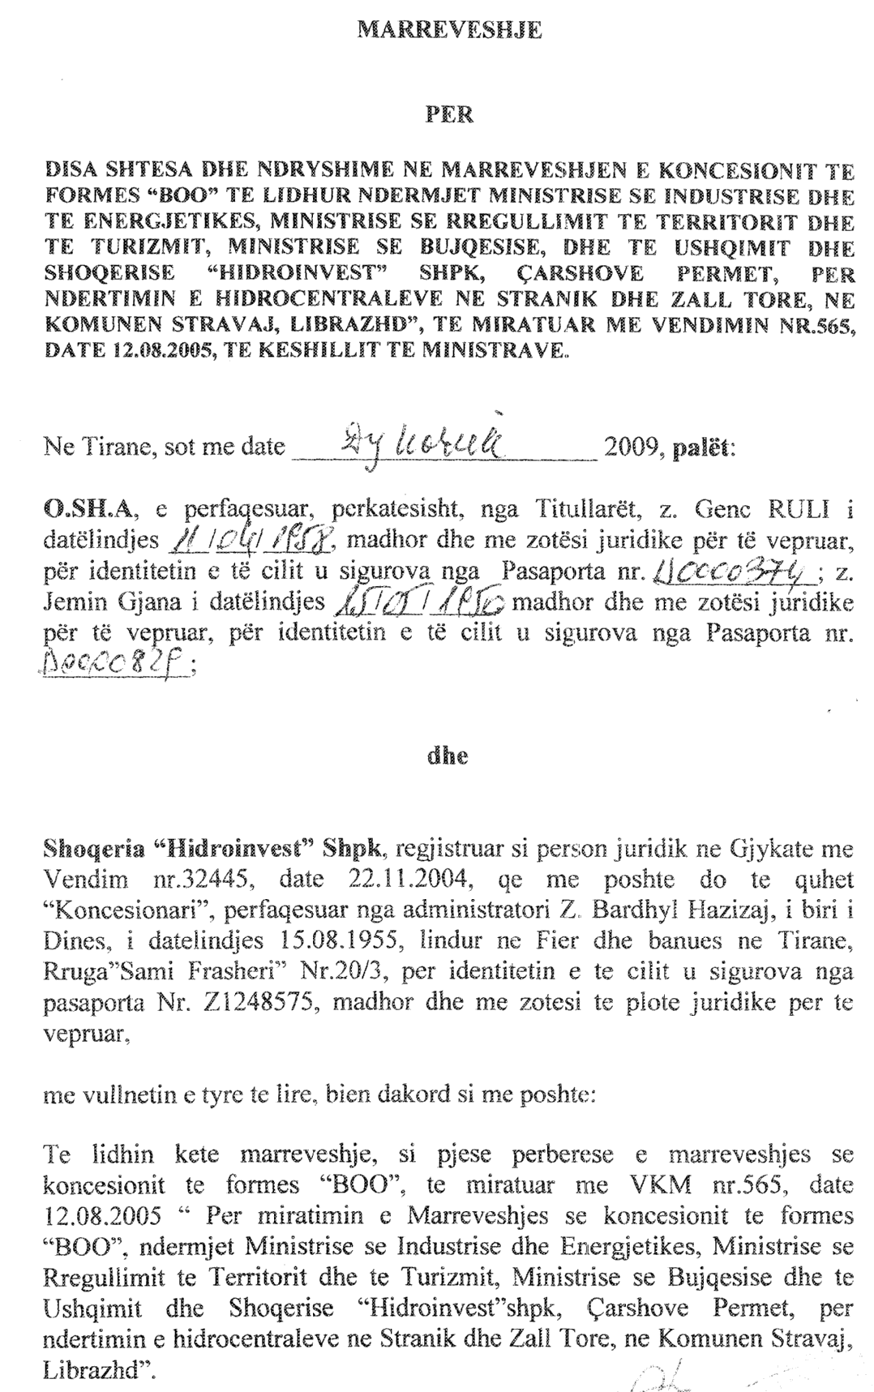

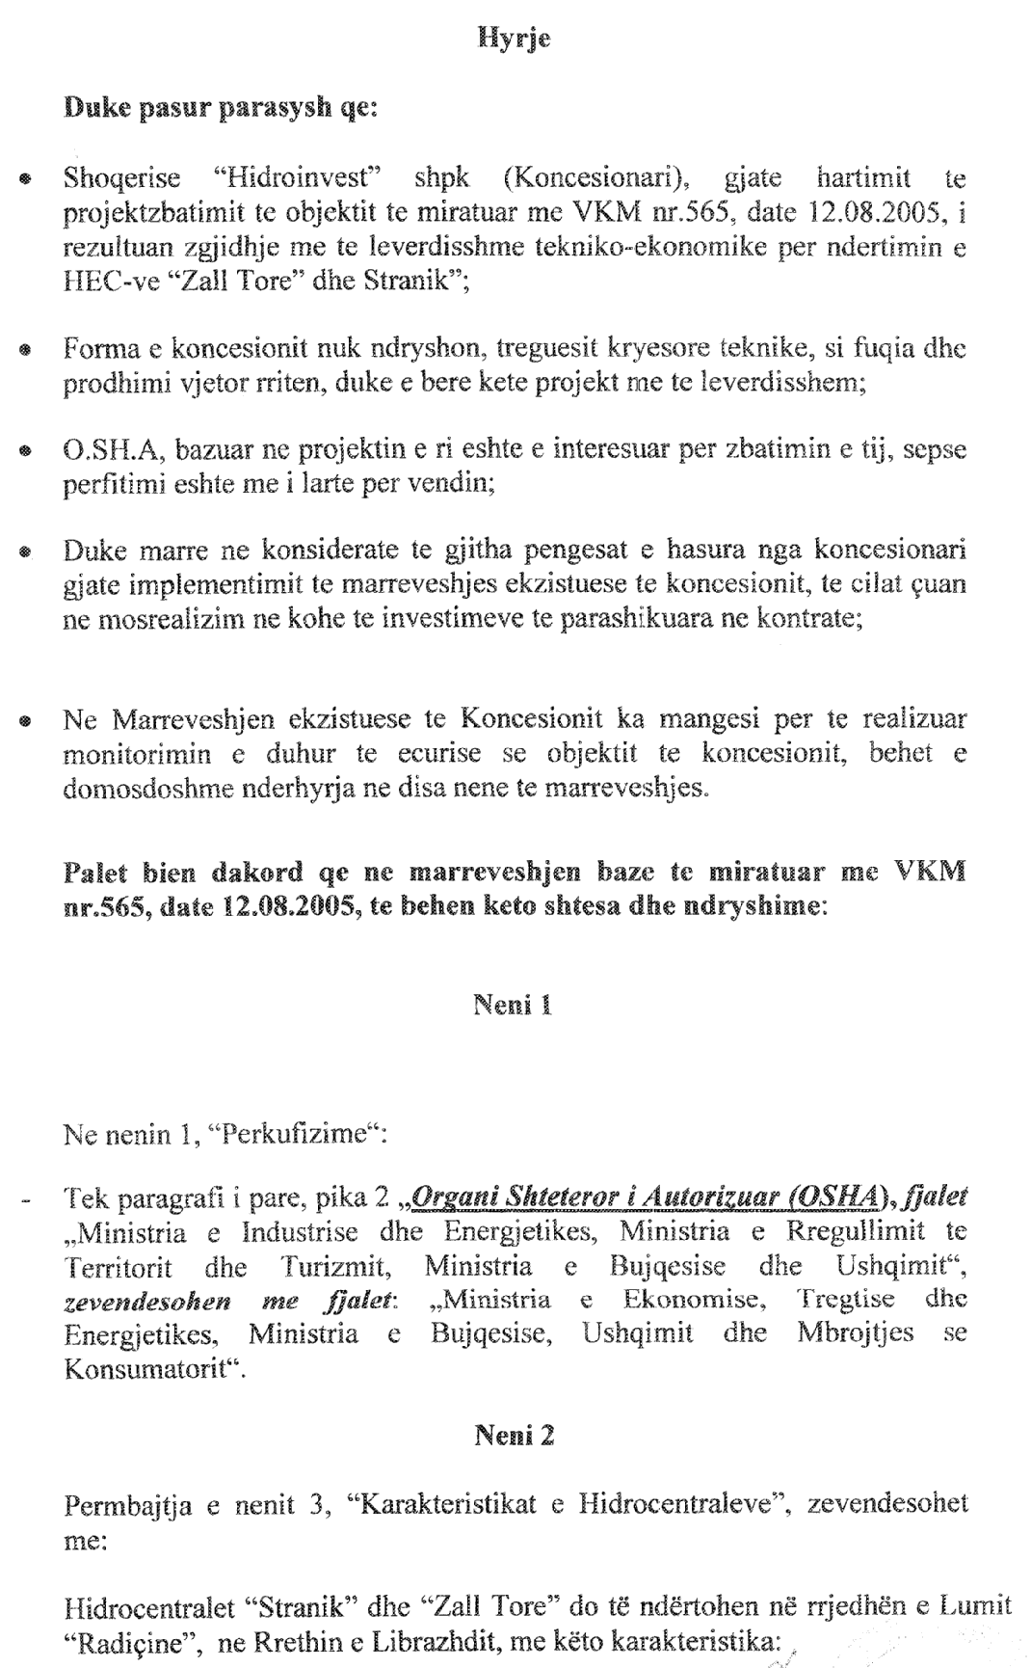
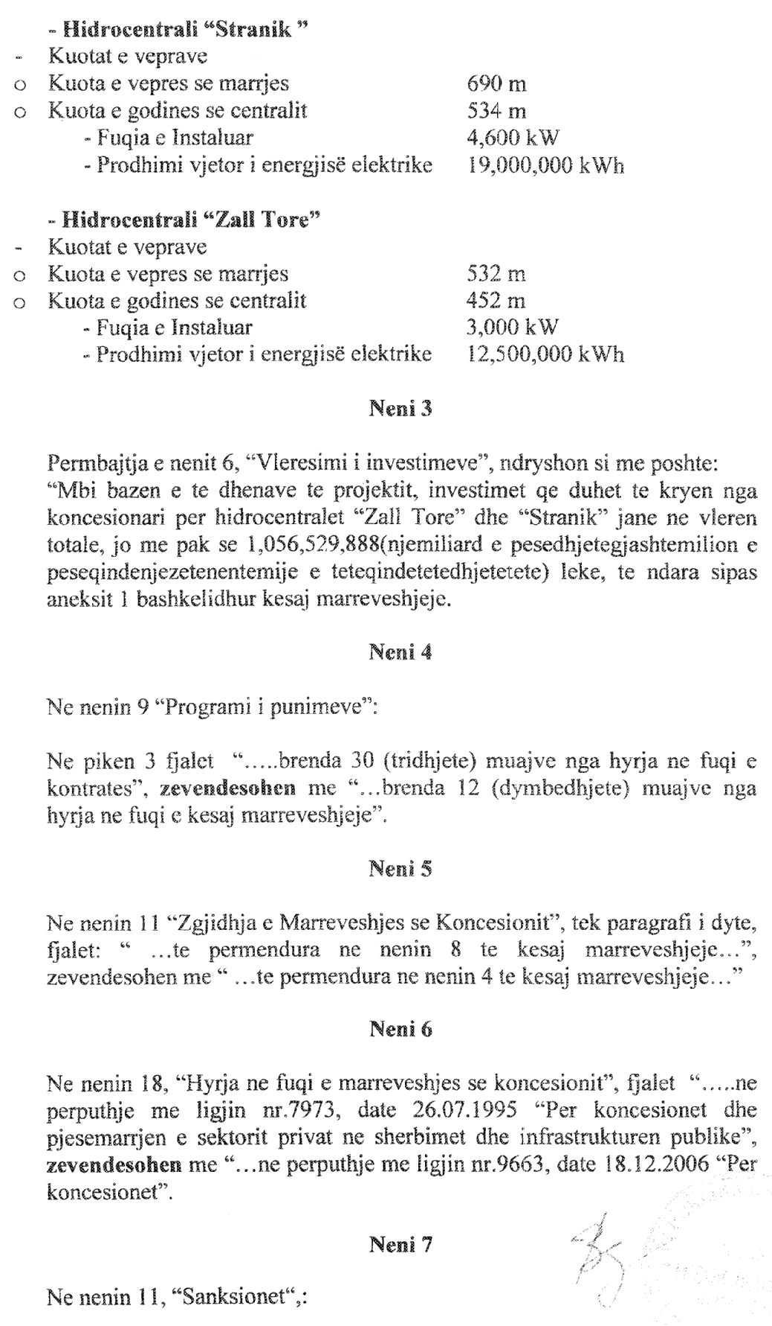
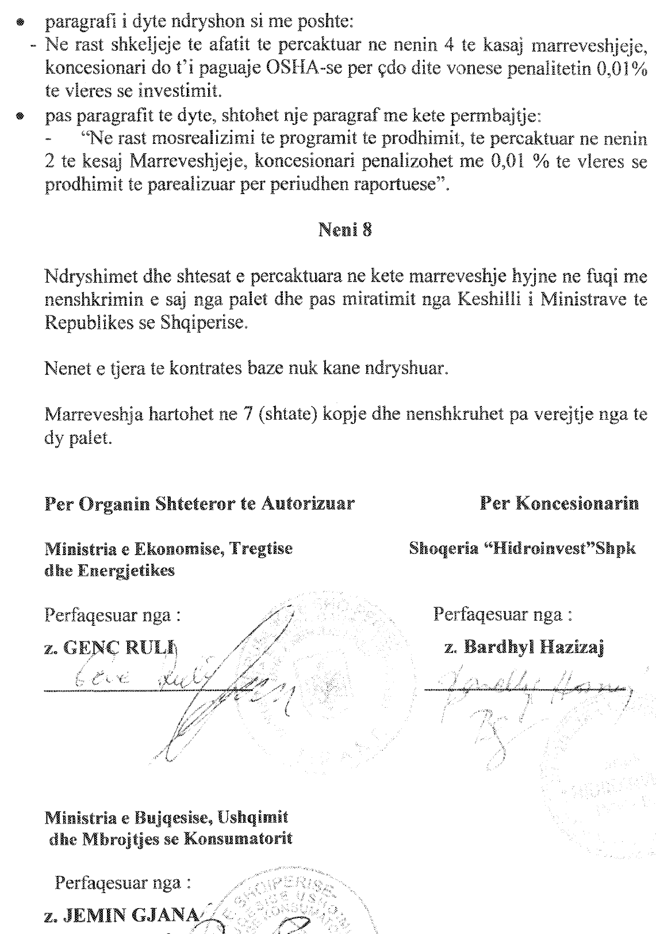

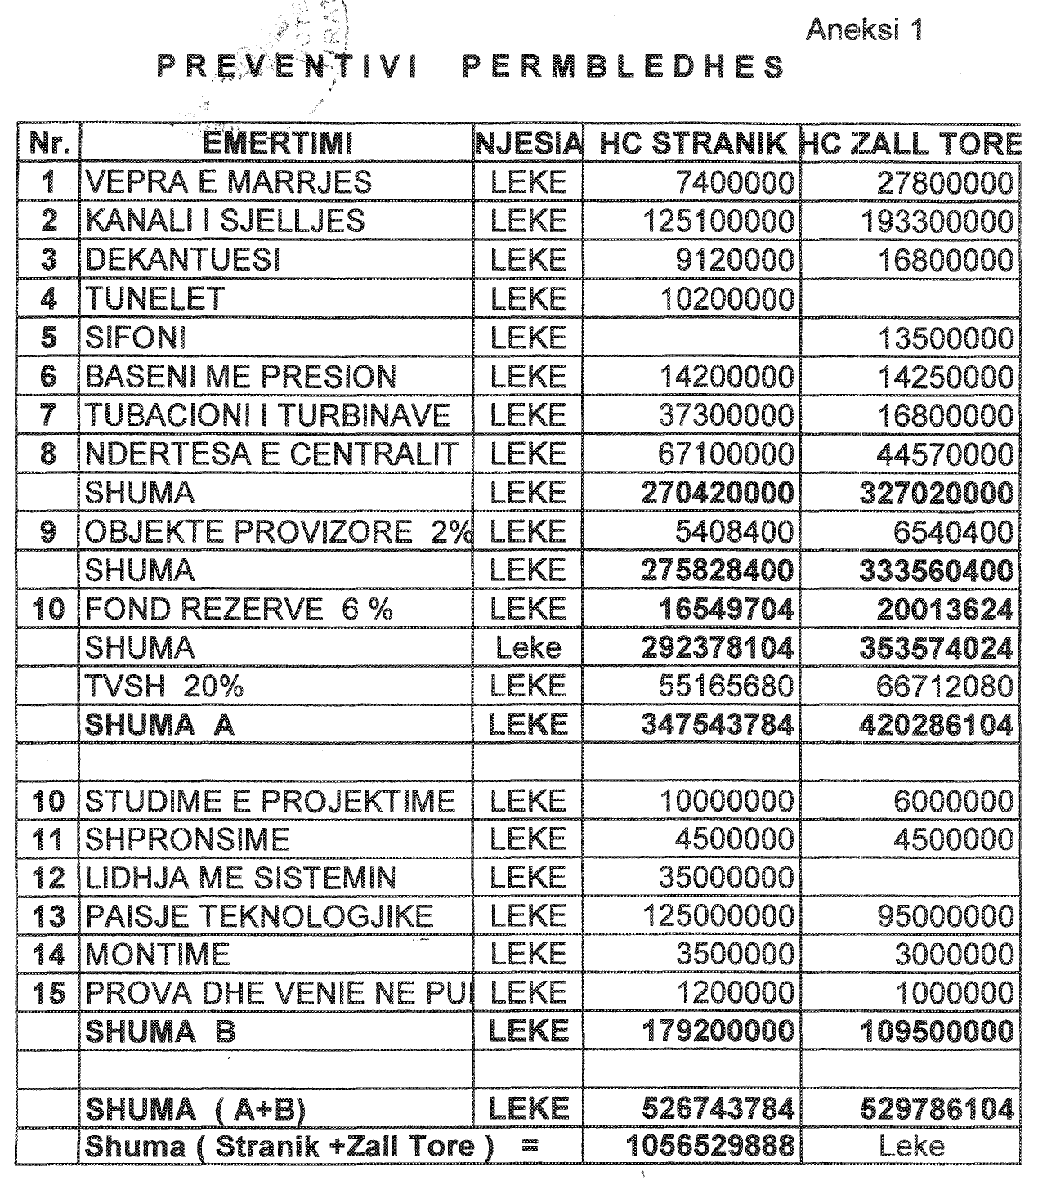

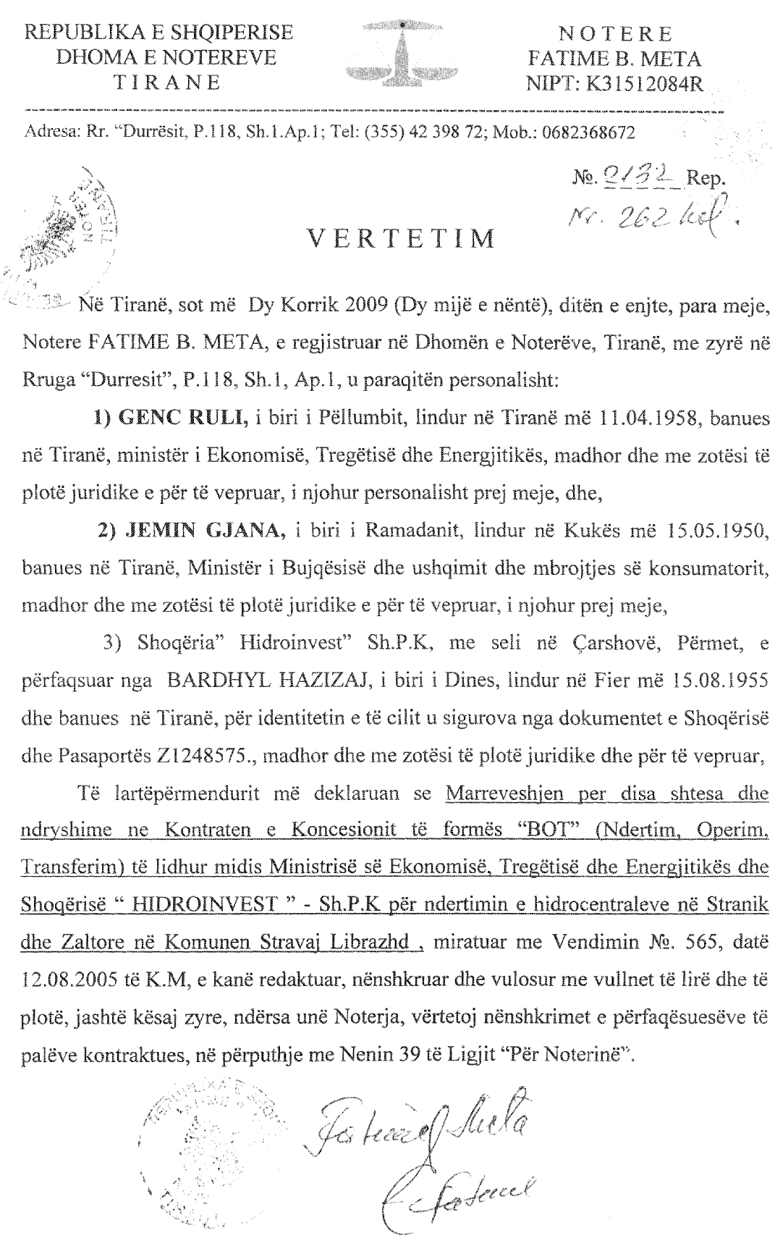

VENDIM

Nr.776, datë 15.7.2009

PËR LEJIMIN E KALIMIT TRANZIT TË DY AUTOKOLONAVE USHTARAKE ITALIANE, PËRMES TERRITORIT TË REPUBLIKËS SË SHQIPËRISË

Në mbështetje të nenit 100 të Kushtetutës dhe të neneve 16, pika 2, 17, 18 e 19 të ligjit nr.9363, datë 24.3.2005 “Për mënyrën dhe procedurat e vendosjes dhe kalimit të forcave ushtarake të huaja në territorin e Republikës së Shqipërisë, si dhe për dërgimin e forcave ushtarake shqiptare jashtë vendit”, me propozimin e Ministrit të Mbrojtjes, Këshilli i Ministrave

VENDOSI:

1. Lejimin e kalimit tranzit, përmes territorit të Republikës së Shqipërisë, në itinerarin Qafë-Thanë-Porti i Durrësit, në datën 19 korrik 2009, të 1 (një) autokolone ushtarake italiane, të përbërë nga 6 (gjashtë) automjete dhe 12 (dymbëdhjetë) trupa.
2. Lejimin e kalimit tranzit, përmes territorit të Republikës së Shqipërisë, në itinerarin Porti i Durrësit - Qafë-Thanë, në datën 24 korrik 2009, të 1 (një) autokolone ushtarake italiane, të përbërë nga 6 (gjashtë) automjete dhe 12 (dymbëdhjetë) trupa.
3. Pika e hyrjes në territorin e Republikës së Shqipërisë për autokolonën, që do të kalojë në datën 19 korrik 2009, është pika e kalimit të kufirit Qafë-Thanë dhe pika e daljes është pika e kalimit të kufirit Porti i Durrësit.
Pika e hyrjes në territorin e Republikës së Shqipërisë për autokolonën, që do të kalojë në datën 24 korrik 2009, është pika e kalimit të kufirit Porti i Durrësit dhe pika e daljes është pika e kalimit të kufirit Qafë-Thanë.
4. Autokolonat ushtarake italiane gjatë hyrjes, lëvizjes dhe daljes në/nga territori i Republikës së Shqipërisë, të shoqërohen nga njësi të armatosura të Forcave të Armatosura të Republikës së Shqipërisë.
5. Ngarkohet Ministria e Mbrojtjes për zbatimin e këtij vendimi.
Ky vendim hyn në fuqi menjëherë dhe botohet në Fletoren Zyrtare.

Kryeministri
Sali Berisha

VENDIM

Nr.777, datë 15.7.2009

PËR MIRATIMIN E LISTËS PARAPRAKE TË PRONAVE TË PALUAJTSHME PUBLIKE, SHTETËRORE, QË TRANSFEROHEN, NË PRONËSI OSE NË PËRDORIM TË KOMUNËS KRRABË TË QARKUT TË TIRANËS

Në mbështetje të nenit 100 të Kushtetutës dhe të neneve 2, 3 e 17 të ligjit nr.8744, datë 22.2.2001 “Për transferimin e pronave të paluajtshme publike të shtetit në njësitë e qeverisjes vendore”, të ndryshuar, me propozimin e Ministrit të Brendshëm, Këshilli i Ministrave

VENDOSI:

1. Miratimin e listës paraprake të pronave të paluajtshme publike, shtetërore, që transferohen, në pronësi ose në përdorim të komunës Krrabë, të qarkut të Tiranës, sipas lidhjes nr.1, që i bashkëlidhet këtij vendimi.

Lista paraprake, sipas kërkesave të këshillit të kësaj komune, është pjesë e listës së inventarit të pronave të paluajtshme publike, shtetërore, që janë brenda juridiksionit, territorial dhe administrativ, të komunës Krrabë, të qarkut të Tiranës, miratuar me vendimin nr.1236, datë 10.9.2008, të Këshillit të Ministrave “Për miratimin e listës së inventarit të pronave të paluajtshme shtetërore në komunën Krrabë të qarkut të Tiranës”.
2. Ngarkohen Ministria e Brendshme dhe komuna Krrabë për zbatimin e këtij vendimi.
Ky vendim hyn në fuqi pas botimit në Fletoren Zyrtare.

Kryeministri
Sali Berisha

Komuna Krrabë Lidhja nr.1

Numrat rendorë të pronave në listën e inventarit | Fusha e përdorimit të pronës | Lloji i transferimit
72 | Prona që përdoren për ushtrimin e funksioneve në fushën administrative | Në pronësi
75-79 | Prona që përdoren për realizimin e programeve arsimore | Në pronësi
80,81 | Prona që përdoren për realizimin e funksioneve të shëndetit publik | Në pronësi
82-92 | Prona që përdoren për realizimin e veprimtarive social-kulturore e sportive | Në pronësi
93-209 | Troje të lira dhe hapësira publike të pazëna ndërmjet ndërtesave ose objekteve të çdo lloji | Në përdorim
210-214 | Varreza publike | Në pronësi
217-241 | Infrastrukturë (sheshe, rrugë vendore, lulishte dhe shërbime publike) | Në pronësi
243-254 | Prona që përdoren për ushtrimin e funksioneve në fushën e bujqësisë dhe të ushqimit (toka produktive) | Në përdorim
255,256 | Prona që përdoren për ushtrimin e funksioneve në fushën e ujësjellës-kanalizimeve | Në pronësi

VENDIM

Nr.778, datë 15.7.2009

PËR MIRATIMIN E LISTËS PARAPRAKE TË PRONAVE TË PALUAJTSHME PUBLIKE, SHTETËRORE, QË TRANSFEROHEN, NË PRONËSI OSE NË PËRDORIM TË KOMUNËS LEKAJ TË QARKUT TË TIRANËS

Në mbështetje të nenit 100 të Kushtetutës dhe të neneve 2, 3 e 17 të ligjit nr.8744, datë 22.2.2001 “Për transferimin e pronave të paluajtshme publike të shtetit në njësitë e qeverisjes vendore”, të ndryshuar, me propozimin e Ministrit të Brendshëm, Këshilli i Ministrave

VENDOSI:

1. Miratimin e listës paraprake të pronave të paluajtshme publike, shtetërore, që transferohen, në pronësi ose në përdorim, të komunës Lekaj, të qarkut të Tiranës, sipas lidhjes nr.1, që i bashkëlidhet këtij vendimi.

Lista paraprake, sipas kërkesave të këshillit të kësaj komune, është pjesë e listës së inventarit të pronave të paluajtshme publike, shtetërore, që janë brenda juridiksionit, territorial dhe administrativ të komunës Lekaj të qarkut të Tiranës, miratuar me vendimin nr.711, datë 24.10.2007 të Këshillit të Ministrave “Për miratimin e listës së inventarit të pronave të paluajtshme shtetërore në komunën Lekaj të qarkut të Tiranës”.
2. Ngarkohen Ministria e Brendshme dhe komuna Lekaj për zbatimin e këtij vendimi.
Ky vendim hyn në fuqi pas botimit në Fletoren Zyrtare.
Kryeministri
Sali Berisha

Komuna Lekaj Lidhja nr.1

Numrat rendorë të pronave në listën e inventarit | Fusha e përdorimit të pronës | Lloji i transferimit
1-11 | Prona që përdoren për realizimin e programeve arsimore | Në pronësi
12,13 | Prona që përdoren për ushtrimin e funksioneve në fushën administrative | Në pronësi
14-20 | Prona që përdoren për realizimin e funksioneve të shëndetit publik | Në pronësi
21-24 | Prona që përdoren për realizimin e veprimtarive social-kulturore e sportive | Në pronësi
25-44 | Shërbime funerale | Në pronësi
45-48,50-53,55-59,  61-64,66-78,555 | Prona që përdoren në fushën e bujqësisë dhe ushqimit (toka produktive) | Në përdorim
49,54,60,65,79,81,83  85,88,91,93,98,100,  107,110,112,115 | Prona që përdoren në fushën e bujqësisë dhe ushqimit (kanale të treta dhe toka joproduktive) | Në pronësi
189-543 | Infrastrukturë (sheshe, rrugë vendore, lulishte dhe shërbime publike) | Në pronësi
544-554,556-628 | Troje të lira dhe hapësira publike të pazëna ndërmjet ndërtesave ose objekteve të çdo lloji | Në përdorim

VENDIM

Nr.780, datë 15.7.2009

PËR MIRATIMIN E LISTËS PARAPRAKE TË PRONAVE TË PALUAJTSHME PUBLIKE, SHTETËRORE, QË TRANSFEROHEN, NË PRONËSI OSE NË PËRDORIM TË KOMUNËS KRAHËS TË QARKUT TË GJIROKASTrËS

Në mbështetje të nenit 100 të Kushtetutës dhe të neneve 2, 3 e 17 të ligjit nr.8744, datë 22.2.2001 “Për transferimin e pronave të paluajtshme publike të shtetit në njësitë e qeverisjes vendore”, të ndryshuar, me propozimin e Ministrit të Brendshëm, Këshilli i Ministrave

VENDOSI:

1. Miratimin e listës paraprake të pronave të paluajtshme publike, shtetërore, që transferohen, në pronësi ose në përdorim të komunës Krahës të qarkut të Gjirokastrës, sipas lidhjes 1, që i bashkëlidhet këtij vendimi.
Lista paraprake, sipas kërkesave të këshillit të kësaj komune, është pjesë e listës së inventarit të pronave të paluajtshme publike, shtetërore, që janë brenda juridiksionit territorial dhe administrativ të komunës Krahës, të qarkut të Gjirokastrës, miratuar me vendimin nr.729, datë 23.11.2005 të Këshillit të Ministrave “Për miratimin e listës së inventarit të pronave të paluajtshme shtetërore në komunën Krahës, të qarkut të Gjirokastrës”.
2. Ngarkohen Ministria e Brendshme dhe komunat Krahës për zbatimin e këtij vendimi.
Ky vendim hyn në fuqi pas botimit në Fletoren Zyrtare.

Kryeministri
Sali Berisha

Komuna Krahës Lidhja nr.1

Numrat rendorë të pronave në listën e inventarit | Fusha e përdorimit të pronës | Lloji i transferimit
1-4 | Prona që përdoren për realizimin e funksioneve në fushën e shëndetit publik | Në pronësi
5-7 | Prona që përdoren për realizimin e funksioneve në fushën e zhvillimit ekonomik | Në pronësi
8-20 | Varrezat publike | Në pronësi
21-118 | Troje të lira dhe hapësira publike të pazëna ndërmjet ndërtesave ose objekteve të çdo lloji | Në përdorim
334-337,339-342,  344-347,349-353,355,  357-359,361-364, 366,368,369 | Prona që përdoren për ushtrimin e funksioneve në fushën e bujqësisë dhe të ushqimit (toka produktive) | Në përdorim
338,343,348,354,356,360,  365,367,370,  727-736,372,376,379,383,  386,388,394,398,402 | Prona që përdoren në fushën e bujqësisë dhe ushqimit (toka joproduktive dhe kanale të treta ) | Në pronësi
404-696 | Infrastrukturë (rrugë vendore) | Në pronësi
697-699 | Prona që përdoren për ushtrimin e funksioneve në fushën e ujësjellës-kanalizimeve | Në pronësi

VENDIM

Nr.781, datë 15.7.2009

PËR SHPRONËSIMIN, PËR INTERES PUBLIK, TË PRONARIT TË PASURISË SË PALUAJTSHME, PRONË PRIVATE, E CILA PREKET NGA NDËRTIMI I SHKOLLËS 9-VJEÇARE, NË BASHKINË KAMËZ (BATHORE 5), TIRANË

Në mbështetje të nenit 100 të Kushtetutës, të neneve 5, pika 1, 20 e 21 të ligjit nr.8561, datë 22.12.1999 “ Për shpronësimet dhe marrjen në përdorim të përkohshëm të pasurisë, pronë private, për interes publik” dhe të ligjit nr.10025, datë 27.11.2008 “Për buxhetin e vitit 2009”, me propozimin e Ministrit të Arsimit dhe Shkencës, Këshilli i Ministrave

VENDOSI:

1. Shpronësimin, për interes publik, të pronarit të pasurisë së paluajtshme, pronë private, që preket nga ndërtimi i shkollës 9-vjeçare, në bashkinë Kamëz, (Bathore 5), Tiranë.
2. Shpronësimi të bëhet në favor të bashkisë Kamëz.
3. Pronari i pasurisë së paluajtshme, pronë private, që shpronësohet, të kompensohet në vlerë të plotë, sipas masës përkatëse, që paraqitet në tabelën, që i bashkëlidhet këtij vendimi, si pjesë përbërëse e tij, për sipërfaqen 5 000 (pesë mijë) m², tokë/truall, e vlerësuar me 2 834 (dy mijë e tetëqind e tridhjetë e katër) lekë/ m², me vlerë të përgjithshme shpronësimi 14 170 000 (katërmbëdhjetë milionë e njëqind e shtatëdhjetë) mijë lekë.
4. Shpenzimet procedurale, në shumën 273 500 (dyqind e shtatëdhjetë e tre mijë e pesëqind) lekë, të përballohen nga bashkia Kamëz.
5. Vlera e përgjithshme e shpronësimit, 14 170 000 (katërmbëdhjetë milionë e njëqind e shtatëdhjetë) mijë lekë, të përballohet nga buxheti i vitit 2009, miratuar për Ministrinë e Arsimit dhe Shkencës.

6. Shpronësimi të fillojë e të përfundojë brenda muajit gusht 2009.
7. Bashkia Kamëz të bëjë likuidimin e pronarit, brenda afatit të parashikuar në pikën 6 të këtij vendimi.
8. Ngarkohen Ministria e Arsimit dhe Shkencës dhe bashkia Kamëz për zbatimin e këtij vendimi.
Ky vendim hyn në fuqi menjëherë dhe botohet në Fletoren Zyrtare.

Kryeministri
Sali Berisha

Lista e pronarit që do të shëpronësohet si rezultat i ndërtimit të shkollës 9-vjeçare në Bashkinë Kamëz

Pronari | Z.K. | Nr.pas. | Sip.  truall | Çmimi truall lek/m² | Vlera tokës  (lekë) | Vlerë totale shpronësimi (lekë)
Suat Hysen Jegeni | 2066 | 209/44 | 5000 | 2834 | 14170000 | 14170000

Vlera totale e shpronësimit është 14 170 000 (katërmbëdhjetë milionë e njëqind e shtatëdhjetë mijë) lekë.

VENDIM

Nr.782, datë 15.7.2009

PËR SHPRONËSIMIN, PËR INTERES PUBLIK, TË PRONARIT TË PASURISË SË PALUAJTSHME, PRONË PRIVATE, E CILA PREKET NGA NDËRTIMI I SHKOLLËS 9-VJEÇARE, NË BASHKINË KAMËZ (BATHORE 6), TIRANË

Në mbështetje të nenit 100 të Kushtetutës, të neneve 5, pika 1, 20 e 21 të ligjit nr.8561, datë 22.12.1999 “Për shpronësimet dhe marrjen në përdorim të përkohshëm të pasurisë, pronë private, për interes publik”, dhe të ligjit nr.10025, datë 27.11.2008 “Për buxhetin e vitit 2009”, me propozimin e Ministrit të Arsimit dhe Shkencës, Këshilli i Ministrave

VENDOSI:

1. Shpronësimin, për interes publik, të pronarit të pasurisë së paluajtshme, pronë private, që preket nga ndërtimi i shkollës 9-vjeçare, në bashkinë Kamëz, (Bathore 6), Tiranë.
2. Shpronësimi të bëhet në favor të bashkisë Kamëz
3. Pronari i pasurisë së paluajtshme, pronë private, që shpronësohet, të kompensohet në vlerë të plotë, sipas masës përkatëse, që paraqitet në tabelën, që i bashkëlidhet këtij vendimi, si pjesë përbërëse e tij, për sipërfaqen 5 000 (pesë mijë) m², tokë/truall, e vlerësuar me 2 834 (dy mijë e tetëqind e tridhjetë e katër) lekë/ m², me vlerë të përgjithshme shpronësimi 14 170 000 (katërmbëdhjetë milionë e njëqind e shtatëdhjetë) mijë lekë.
4. Shpenzimet procedurale, në shumën 273 500 (dyqind e shtatëdhjetë e tre mijë e pesëqind) lekë, të përballohen nga bashkia Kamëz.
5. Vlera e përgjithshme e shpronësimit, 14 170 000 (katërmbëdhjetë milionë e njëqind e shtatëdhjetë) mijë lekë, të përballohet nga buxheti i vitit 2009, miratuar për Ministrinë e Arsimit dhe Shkencës.
6. Shpronësimi të fillojë e të përfundojë brenda muajit gusht 2009.
7. Bashkia Kamëz të bëjë likuidimin e pronarit, brenda afatit të parashikuar në pikën 6 të këtij vendimi.
8. Ngarkohen Ministria e Arsimit dhe Shkencës dhe bashkia Kamëz për zbatimin e këtij vendimi.
Ky vendim hyn në fuqi menjëherë dhe botohet në Fletoren Zyrtare.

Kryeministri
Sali Berisha

Lista e pronarIT që do të shëpronësoheT si rezultat i ndërtimit të shkollës 9-vjeçare në Bathore 6, Bashkia Kamëz

Pronari | Z.K. | Nr.pas. | Sip.  truall | Çmimi truall lek/m² | Vlera tokës  (lekë) | Vlerë totale shpronësimi (lekë)
Ramazan Demir Nika | 2066 | 189/30 | 5000 | 2834 | 14170000 | 14170000

Vlera totale e shpronësimit është 14 170 000 (katërmbëdhjetë milionë e njëqind e shtatëdhjetë mijë) lekë.

KËRKESË

Shtetasi Gëzim Dunga, i biri i Ismetit dhe i Lemes, i datëlindjes 12.6.1969, lindur dhe banues në fshatin Eskaj, Lushnjë, kërkon shpalljen të vdekur të xhaxhait të tij Beqir Jonuz Dunga.

Kërkuesi
Gëzim Dunga

